# BỘ GIÁO DỤC VÀ ĐÀO TẠO

**TRƯỜNG ĐẠI HỌC CẦN THƠ**

**TRƯỜNG CÔNG NGHỆ THÔNG TIN & TRUYỀN THÔNG**



**NIÊN LUẬN**

**NGÀNH CÔNG NGHỆ THÔNG TIN**

**Đề tài**

**XÂY DỰNG WEBSITE BÁN ĐẶC SẢN**

**MŨI CÀ MAU**

**Sinh viên: Dương Hoài Ân**

**Mã số: B2014552**

**Khóa: K46**

**Cần Thơ, 01/2024**

# BỘ GIÁO DỤC VÀ ĐÀO TẠO

**TRƯỜNG ĐẠI HỌC CẦN THƠ**

**TRƯỜNG CÔNG NGHỆ THÔNG TIN & TRUYỀN THÔNG**

**KHOA CÔNG NGHỆ THÔNG TIN**



**NIÊN LUẬN**

**NGÀNH CÔNG NGHỆ THÔNG TIN**

**Đề tài**

**XÂY DỰNG WEBSITE BÁN ĐẶC SẢN**

**MŨI CÀ MAU**

**Người hướng dẫn Sinh viên thực hiện**

**TS. Lâm Nhựt Khang Dương Hoài Ân**

**Mã số: B2014552**

**Khóa: K46**

***Cần Thơ, 01/2024***

# LỜI CẢM ƠN

Sau một thời gian dài tận dụng cơ hội nghiên cứu, những thành quả mà tôi đã đạt  
được trong Niên luận không chỉ là sự thành tựu của riêng tôi mà còn là kết  
quả của sự hỗ trợ và sự định hướng từ giảng viên hướng dẫn.

Đầu tiên, tôi muốn bày tỏ lòng biết ơn sâu sắc đến TS. Lâm Nhựt Khang. Việc có  
cơ hội được học hỏi từ cô không chỉ giúp tôi phát triển kỹ năng nghiên cứu mà còn  
là một bài học về kiên nhẫn, khả năng tự học và phương pháp làm việc chính xác và  
khoa học. Cô đã tạo nên một môi trường học tập đầy khí thế và sáng tạo, làm cho  
hành trình nghiên cứu của tôi trở nên đáng nhớ.

Tôi cũng muốn bày tỏ lòng biết ơn đến Khoa Công nghệ thông tin, Trường Công  
nghệ thông tin và truyền thông, Đại học Cần Thơ. Sự hỗ trợ và điều kiện thuận lợi  
mà họ đã cung cấp cho tôi trong suốt quá trình thực hiện Niên luận là vô cùng  
quý báu. Điều này đã giúp tôi thực hiện nghiên cứu một cách hiệu quả và đạt được  
kết quả tốt nhất.

Cuối cùng, tôi muốn bày tỏ lòng biết ơn đối với gia đình, thầy cô, và bạn bè đã luôn  
ở bên cạnh ủng hộ và giúp đỡ tôi trong hành trình này. Sự động viên và tình thần  
đồng lòng của họ đã cung cấp cho tôi động lực và niềm tin trong mọi khía cạnh của  
cuộc sống và học tập.

Những lời cảm ơn này không thể nào diễn đạt đầy đủ tất cả những tình cảm và biết  
ơn của tôi. Xin chân thành cảm ơn mọi người!

# MỤC LỤC

BỘ GIÁO DỤC VÀ ĐÀO TẠO 1

BỘ GIÁO DỤC VÀ ĐÀO TẠO 3

LỜI CẢM ƠN 4

MỤC LỤC 5

DANH MỤC BẢNG 10

DANH MỤC HÌNH ẢNH 11

PHẦN GIỚI THIỆU 12

1. ĐẶC VẤN ĐỀ 12

2. MỤC TIÊU ĐỀ TÀI 13

3. ĐỐI TƯỢNG VÀ PHƯƠNG PHÁP NGHIÊN CỨU 13

3.1. Đối tượng nghiên cứu 13

3.2. Phương pháp nghiên cứu 13

4. BỐ CỤC NIÊN LUẬN 14

PHẦN NỘI DUNG 15

CHƯƠNG 1: ĐẶC TẢ YÊU CẦU 15

1. MÔ TẢ TỔNG QUAN 15

**1.1. Mô tả hệ thống** 15

1.2. Yêu cầu hệ thống 15

2. ĐẶC TẢ YÊU CẦU CHỨC NĂNG 16

3. NGÔN NGỮ LẬP TRÌNH VÀ CÁC CÔNG CỤ LIÊN QUAN 20

3.1. VueJS 20

3.2. PINIA 20

3.3. BOOTSTRAP 20

3.4. ELEMENT PLUS 20

3.5. LARAVEL 20

3.6. JWT – AUTH 21

3.7. MySQL 21

CHƯƠNG 2: THIẾT KẾ GIẢI PHÁP 22

1. PHÂN TÍCH VÀ THIẾT KẾ 22

1.1. Sơ đồ use case tổng quát 22

1.1.1. Đặc tả chức năng sơ đồ use case tổng quát 22

1.2. Sơ đồ use case đăng ký và đăng nhập 25

1.2.1. Đặc tả chức năng đăng ký 25

1.2.2. Đặc tả chức năng đăng nhập 26

1.3. Sơ đồ use case mua hàng. 28

1.3.1. Đặc tả chức năng tìm kiếm 28

1.3.2. Đặc tả chức năng xem sản phẩm 29

1.3.3. Đặc tả chức năng giỏ hàng 29

1.3.4. Đặc tả chức năng đặt hàng 30

1.4. Sơ đồ use case quản lý danh mục và sản phẩm 31

1.4.1. Đặc tả chức năng quản lý danh mục 31

1.4.2. Đặc tả chức năng quản lý sản phẩm 32

1.5. Sơ đồ use case quản lý đơn hàng 34

1.5.1. Đặc tả chức năng quản lý đơn hàng 34

1.6. Sơ đồ use case quản lý khách hàng 35

1.6.1. Đặc tả chức năng quản lý khách hàng 36

1.7. Sơ đồ use case thống kê 37

1.7.1. Đặc tả chức năng thống kê 37

1.8. Sơ đồ use case quản lý kho 38

1.8.1. Đặc tả chức năng quản lý kho 38

1.9. Sơ đồ use case quản lý đánh giá 39

1.9.1. Đặc tả chức năng quản lý đánh giá 39

2. MÔ HÌNH CƠ SỞ DỮ LIỆU 41

**2.1. Mô hình dữ liệu mức quan niệm(CDM)** 41

2.2. Mô hình dữ liệu mức quan niệm (PDM) 41

2.2.1. Mô tả bảng các bảng 41

2.2.2. Mô tả bảng users 42

2.2.3. Mô tả bảng products 43

2.2.4. Mô tả bảng categories 43

2.2.5. Mô tả bảng carts 44

2.2.6. Mô tả bảng orders 44

2.2.7. Mô tả bảng order_detail 45

2.2.8. Mô tả bảng favorites 45

2.2.8. Mô tả bảng reviews 46

CHƯƠNG 3: THIẾT KẾ GIẢI PHÁP 47

1. MÔI TRƯỜNG VẬN HÀNH 47

1.1. Máy chủ CSDL 47

1.2. Máy Client 47

2. CÀI ĐẶT MÔI TRƯỜNG 47

2.1. Cài đặt WEBSERVER XAMPP 47

2.2. Cài đặt PHP cho máy WINDOW 48

2.3. Cài đặt Laravel Framework 48

2.4. Cài đặt DATABASE SERVER MYSQL 48

2.5. Cài đặt CODE EDITOR 49

2.6. Tạo thư mục cho dự án 49

3. XÂY DỰNG DỰ ÁN 49

3.1. Xây dựng WEBSERVER 49

3.2. XÂY DỰNG WEBSITE NGƯỜI DÙNG 51

3.2. XÂY DỰNG WEBSITE QUẢN TRỊ 56

CHƯƠNG 4: ĐÁNH GIÁ KIỂM THỬ 60

1. MỤC TIÊU KIỂM THỬ 60

2. KẾT QUẢ KIỂM THỬ 60

3.1. Chức năng đăng ký 60

3.2. Chức năng đăng nhập 61

3.3. Chức năng tìm kiếm 61

3.4. Chức năng giỏ hàng 61

3.5. Chức năng thêm địa chỉ 62

3.6. Chức năng thêm sản phẩm yêu thích 62

3.7. Chức năng đặt hàng 62

3.8. Chức năng hủy đơn hàng 63

3.9. Chức năng đánh giá sản phẩm 63

3.10. Chức năng cập nhật thông tin tài khoản 63

3.11. Chức năng đổi mật khẩu 64

3.12. Chức năng quản lý danh mục 64

3.13. Chức năng quản lý sản phẩm 65

3.14. Chức năng quản lý khách hàng 66

3.15. Chức năng quản lý đơn hàng 66

3.16. Chức năng thống kê 67

3.17. Chức năng quản lý kho 69

3.18. Chức năng quản lý đánh giá 69

PHẦN KẾT LUẬN 71

1. KẾT QUẢ ĐẠT ĐƯỢC 71

1.1. Về mặt khách hàng 71

1.2. Về mặt quản trị 71

1.3. Về mặt bảo mật 72

2. HẠN CHẾ 72

2.1. Về phía Frontend 72

2.2. Về phía Backend 73

2.3. Về mặt chức năng 73

3. HƯỚNG PHÁT TRIỂN 73

TÀI LIỆU THAM KHẢO 74

# DANH MỤC BẢNG

Bảng 1. Đặc điểm người dùng 17

Bảng 2. Diễn giải các usecase của hệ thống 19

Bảng 3. Đặc tả chức năng use case tổng quát 24

Bảng 4. Đặc tả chức năng đăng ký 26

Bảng 5. Đặc tả chức năng đăng nhập 27

Bảng 6. Đặc tả chức năng tìm kiếm 29

Bảng 7. Đặc tả chức năng xem thông tin sản phẩm 29

Bảng 8. Đặc tả chức năng giỏ hàng 30

Bảng 9. Đặc tả chức năng đặt hàng 30

Bảng 10. Đặc tả chức năng quản lý danh mục 32

Bảng 11. Đặc tả chức năng quản lý sản phẩm 34

Bảng 12. Đặc tả chức năng quản lý đơn hàng 35

Bảng 13. Đặc tả chức năng quản lý khách hàng 36

Bảng 14. Đặc tả chức năng thống kê 38

Bảng 15. Đặc tả chức năng quản lý kho 39

Bảng 16. Đặc tả chức năng quản lý đánh giá 40

Bảng 17. Mô tả các bảng cơ sở dữ liệu 42

Bảng 18. Mô tả bảng users 42

Bảng 19. Mô tả bảng products 43

Bảng 20. Mô tả bảng categories 43

Bảng 21. Mô tả bảng carts 44

Bảng 22. Mô tả bảng orders 45

Bảng 23. Mô tả bảng order_detail 45

Bảng 24. Mô tả bảng favorites 46

Bảng 25. Mô tả bảng reviews 46

Bảng 26. Kiểm thử chức năng đăng ký 60

Bảng 27. Kiểm thử chắc năng đăng nhập 61

Bảng 28. Kiểm thử chức năng tìm kiếm 61

Bảng 29. Kiểm thử chức năng giỏ hàng 61

Bảng 30. Kiểm thử chức năng thêm địa chỉ 62

Bảng 31. Kiểm thử chức năng thêm sản phẩm yêu thích 62

Bảng 32. Kiểm thử chức năng đặt hàng 62

Bảng 33. Kiểm thử chức năng hủy đơn hàng 63

Bảng 34. Kiểm thử chức năng đánh giá sản phẩm 63

Bảng 35. Kiểm thử chức năng cập nhật thông tin tài khoản 63

Bảng 36. Kiểm thử chức năng đổi mật khẩu 64

Bảng 37. Kiểm thử chức năng quản lý danh mục 65

Bảng 38. Kiểm thử chức năng quản lý sản phẩm 65

Bảng 39. Kiểm thử chức năng quản lý khách hàng 66

Bảng 40. Kiểm thử chức năng quản lý đơn hàng 67

Bảng 41. Kiểm thử chức năng thống kê 68

Bảng 42. Kiểm thử chức năng quản lý kho 69

Bảng 43. Kiểm thử chức năng quản lý đánh giá 70

# DANH MỤC HÌNH ẢNH

Hình 1. Hình ảnh mũi Cà Mau 12

Hình 2. Sơ đồ use case tổng quát 22

Hình 3. Sơ đồ use case đăng ký và đăng nhập 25

Hình 4. Sơ đồ use case mua hàng 28

Hình 5. Sơ đồ use case quản lý danh mục và sản phẩm 31

Hình 6. Sơ đồ use case quản lý đơn hàng 34

Hình 7. Sơ đồ use case quản lý khách hàng 35

Hình 8. Sơ đồ use case thống kê 37

Hình 9. Sơ đồ use case quản lý kho 38

Hình 10. Sơ đồ use case quản lý đánh giá 39

Hình 11. Mô hình cơ sở dữ liệu CDM 41

Hình 12. Mô hình cơ sở dữ liệu PDM 41

Hình 13. Cài đặt WebServer XAMPP 47

Hình 14. Cài đặt PHP cho máy Window 48

Hình 15. Cài đặt Laravel Framework 48

Hình 16. Cài đặt Database Server MySQL 48

Hình 17. Tạo thư mục cho dự án 49

Hình 18. Trang chủ người dùng 51

Hình 19. Trang đăng ký người dùng 51

Hình 20. Trang đăng nhập người dùng 52

Hình 21. Trang chi tiết sản phẩm 52

Hình 22. Đánh giá sản phẩm 53

Hình 23. Trang giỏ hàng 53

Hình 24. Trang đặt hàng 54

Hình 25. Trang thông tin người dùng 54

Hình 26. Trang danh sách yêu thích 55

Hình 27. Trang chi tiết đơn hàng 55

Hình 28. Trang đăng nhập admin 56

Hình 29. Trang quản lý danh mục 56

Hình 30. Trang quản lý sản phẩm 57

Hình 31. Trang quản lý khách hàng 57

Hình 32. Trang quản lý đơn hàng 58

Hình 33. Trang thống kê 58

Hình 34. Trang quản lý kho 59

Hình 35. Trang quản lý đánh giá 59

# PHẦN GIỚI THIỆU

# 1. ĐẶC VẤN ĐỀ

Cà Mau – vùng đất Phương Nam, không chỉ nổi tiếng với sự giàu có và trù phú của rừng và biển, mà còn được biết đến với cái tên "Cá bạc, tôm vàng." Với sự phong phú về động thực vật trên rừng và dưới biển, Cà Mau đã tạo ra những món ăn ngon, dân dã, mang đậm hương vị quê hương. Cà Mau nổi tiếng với những đặc sản độc đáo và thơm ngon, được chế biến từ những nguyên liệu quý giá của vùng đất này. Dưới đây là một số đặc sản tiêu biểu: Khô cá Cà Mau, Khô tôm Cà Mau, Mắm, Khô mực,…



Hình 1. Hình ảnh mũi Cà Mau

Để đưa những đặc sản thơm ngon của Cà Mau đến với mọi nơi của đất nước, việc xây dựng một website là một giải pháp hiệu quả. Trang web sẽ chứa đựng thông tin chi tiết về các sản phẩm, cùng với hình ảnh hấp dẫn và các thông tin đặc biệt về quá trình sản xuất. Ngoài ra, trang web còn cung cấp khả năng mua hàng trực tuyến, thuận lợi cho những người muốn trải nghiệm hương vị đặc sản Cà Mau mà không cần đến địa phương. Đội ngũ shipper chuyên nghiệp sẽ đảm bảo sản phẩm được giao đến tận cửa nhà khách hàng, tạo ra một trải nghiệm mua sắm thuận lợi và đáng nhớ.

# 2. MỤC TIÊU ĐỀ TÀI

Mục tiêu của đề tài: Ngoài mục tiêu là triển khai một website giúp quảng bá các đặc sản ở mũi Cà Mau thân yêu. Đề tài còn hướng tới một số mục tiêu như sau:

Xây dựng ứng dụng web giúp cung cấp trải nghiệm tương tác tốt cho người dùng.

Triển khai xây dựng ứng dụng web thông qua sử dụng các web service giúp tách riêng giữa client và server. Giao tiếp với nhau thông qua API.

Hoàn thành tương đối việc xác thực người dùng thông qua cơ chế xác thực JWT.

Xây dựng đầy đủ các chức năng cần thiết của một hệ thống cần có. Hoàn chỉnh hơn so với niên luận cơ sở.

# 3. ĐỐI TƯỢNG VÀ PHƯƠNG PHÁP NGHIÊN CỨU

## 3.1. Đối tượng nghiên cứu

**Người sử dụng cuối (End Users):** Những người quan tâm đến đặc sản Cà Mau, muốn tìm hiểu và mua sắm các sản phẩm trực tuyến.

**Nhóm quản trị viên (Admin):** Người quản lý nội dung, quản lý đơn hàng, và theo dõi các hoạt động trên trang web.

**Người phát triển (Developers):** Sinh viên thực hiện đề tài.

## 3.2. Phương pháp nghiên cứu

**Phân tích yêu cầu:** Phân tích các yêu cầu chức năng và phi chức năng của hệ thống, xác định mô hình dữ liệu và các thành phần cần thiết.

**Nghiên cứu công nghệ:** Xác định công nghệ phù hợp để triển khai ứng dụng web. Trong đề tài này sẽ sử dụng một số công nghệ phổ biến bao gồm Vuejs cho Frontend và Laravel cho Backend cùng với hệ quản trị cơ sở dữ liệu MySQL.

**Phát triển Web Service:** Sử dụng Laravel để xây dựng các API cho việc tương tác giữa FrontEnd và BackEnd.

**Xây dựng giao diện người dùng (UI):** Sử dụng VueJs để phát triển giao diện người dùng.

**Xác thực Người dùng:** Triển khai xác thực người dùng sử dụng JSON Web Tokens (JWT) để đảm bảo bảo mật trong quá trình đăng nhập và truy cập.

**Thử nghiệm và kiểm thử:** Tiến hành kiểm thử chức năng, kiểm thử hiệu suất, và kiểm thử tích hợp để đảm bảo ổn định và hiệu quả của hệ thống.

**Triển khai và Duy trì:** Triển khai ứng dụng web và duy trì hệ thống để đảm bảo hoạt động một cách ổn định.

# 4. BỐ CỤC NIÊN LUẬN

Niên luận này được chia thành 3 phần:

Phần giới thiệu: Giới thiệu về đề tài trong niên luận.

Phần nội dung: Phân tích và đưa ra giải pháp thiết kế cũng như cách cài đặt.

Phần kết luận: Kết quả đạt được và hướng phát triển.

# PHẦN NỘI DUNG

# CHƯƠNG 1: ĐẶC TẢ YÊU CẦU

## 1. MÔ TẢ TỔNG QUAN

**1.1. Mô tả hệ thống**

Đối với khách hàng vãng lai. Khi họ truy cập vào website thì chỉ được xem các thông tin của sản phẩm hiển thị trên trang web. Để đặt được hàng thì khách hàng cần phải có tài khoản để đăng nhập. Nếu như chưa có tài khoản thì khách hàng có thể đăng ký bằng cách cung cấp các thông tin như: họ tên, số điện thoại, email, mật khẩu. Sau khi tạo tài khoản thành công thì khách hàng có thể đăng nhập.

Sau khi đăng nhập thành công, khách hàng có thể đặt hàng và thanh toán. Khách hàng có thể chọn sản phẩm cũng như số lượng sản phẩm cần mua. Khách hàng cũng có quyền xóa đi sản phẩm nếu không muốn mua hoặc đổi sang sản phẩm khác. Khi khách hàng thực hiện mua hàng, địa chỉ của khách hàng trong danh sách địa chỉ nhận hàng sẽ được dùng làm thông tin giao hàng. Khách hàng cũng có thể điều chỉnh lại thông tin trước khi chọn đặt hàng.

Đối với quản trị viên (admin) sau khi đăng nhập sẽ có quyền thêm, sửa, và xóa các sản phẩm. Admin cũng có quyền cập nhật số lượng sản phẩm còn trong kho. Admin có thể xem tất cả các tài khoản người dùng cũng như quản lí nó. Bên cạnh đó Admin có thể xem thống kê doanh thu, quản lý kho và quản lý đánh giá của khách hàng.

### 1.2. Yêu cầu hệ thống

**Khách vãng lai:**

Được xem thông thin sản phẩm cũng như các thông tin liên quan đến cửa hàng.

Tìm kiếm thông tin về sản phẩm có trên hệ thống.

**Khách hàng có tài khoản:**

Đều có các quyền giống như khách vãng lai.

Được phép thêm sản phẩm vào giỏ hàng.

Được quyền đặt hàng cũng như hủy đơn hàng.

Thay đổi thông tin cá nhân.

Xem lịch sử mua hàng.

Hủy đơn hàng.

**Quản trị viên (admin):**

Thêm mới danh mục.

Cập nhật thông tin danh mục.

Thêm mới sản phẩm.

Cập nhật thông tin sản phẩm.

Xóa sản phẩm.

Xem thống kê doanh thu.

Quản lý khách hàng.

Quản lý đánh giá.

Quản lý kho.

## 2. ĐẶC TẢ YÊU CẦU CHỨC NĂNG

Đăng nhập, đăng xuất.

Đăng ký.

Quản lý tài khoản.

Tìm kiếm sản phẩm.

Thêm sản phẩm yêu thích.

Thêm vào giỏ hàng.

Đặt hàng.

Hủy đơn hàng.

Đánh giá sản phẩm.

Quản lý đơn hàng.

Quản lý khách hàng.

Quản lý danh mục.

Quản lý sản phẩm.

Quản lý kho.

Quản lý đánh giá.

Đặc điểm người dùng

|  |  |  |  |  |  |
| --- | --- | --- | --- | --- | --- |
| **Nhóm người sử dụng** | **Đặc trưng** | **Các chức năng** | **Vai trò** | **Quyền hạn** | **Mức độ quan trọng** |
| Quản trị viên | Là người thông thạo mọi hoạt động kinh doanh của cửa hàng, linh hoạt, có kiến thức về công nghệ thông tin. | - Đăng nhập, đăng xuất  - Quản lý danh mục  - Quản lý sản phẩm  - Quản lý khách hàng  - Quản lý đơn hàng  - Xem thống kê kinh doanh  - Quản lý kho hàng  - Quản lý đánh giá | Admin | Admin | Rất quan trọng |
| Khách hàng | Là người tìm kiếm và mua các sản phẩm. Có thể là khách chưa có tài khoản hoặc đã có tài khoản. | - Đăng ký tài khoản  - Đăng nhập  - Đăng xuất  - Tìm kiếm sản phẩm  - Xem thông tin sản phẩm - Thêm sản phẩm yêu thích  - Thêm sản phẩm vào giỏ hàng  - Đặt hàng  - Xem lịch sử mua hàng  - Hủy đơn hàng - Đánh giá sản phẩm  - Quản lý tài khoản | Người dùng | Khách hàng | Quan trọng |

Bảng 1. Đặc điểm người dùng

|  |  |  |
| --- | --- | --- |
| **STT** | **Tên use case** | **Diễn giải** |
| 1 | Đăng ký | Cho phép khách hàng chưa có tài khoản đăng ký tài khoản |
| 2 | Đăng nhập | Cho phép khách hàng đã có tài khoản có thể đăng nhập vào website để có thể thêm sản phẩm vào giỏ hàng và tiến hành đặt hàng. |
| 3 | Đăng xuất | Đăng xuất tài khoản ra khỏi hệ thống. |
| 4 | Tìm kiếm sản phẩm | Cho phép khách hàng và admin tìm kiếm các sản phẩm phù hợp với nhu cầu. |
| 5 | Xem thông tin sản phẩm | Khách hàng có thể xem thông tin của tất cả các sản phẩm có trên hệ thống để có thể lựa chọn được cho mình một sản phẩm phù hợp. |
| 6 | Thêm sản phẩm vào giỏ hàng | Khách hàng sau khi đã chọn được các sản phẩm phù hợp có thể thêm sản phẩm vào giỏ hàng cũng như điều chỉnh lại số lượng sản phẩm có trong giỏ hàng. |
| 7 | Đặt hàng | Khách hàng có tài khoản sau khi thêm sản phẩm vào giỏ hàng có thể tiến hành đặt hàng. |
| 8 | Xem trạng thái đơn hàng | Khách hàng sau khi đã đặt hàng có thể theo dõi trạng thái đơn hàng. |
| 9 | Hủy đơn hàng | Khách hàng sau khi đặt hàng nếu như có một sự thay đổi nào đó có thể hủy đơn hàng nếu đơn hàng đó chưa được giao. |
| 10 | Quản lý thông tin tài khoản | Khách hàng đã có tài khoản có thể cập nhật các thông tin tài khoản lại cho phù hợp cũng như thêm địa chỉ để có thể đặt hàng. |
| 11 | Đánh giá sản phẩm | Khách hàng có thể thêm đánh giá cũng như bình luận về sản phẩm có trong cửa hàng. |
| 12 | Thêm sản phẩm yêu thích | Khách hàng có thể thêm sản phẩm mà mình yêu thích vào danh sách yêu thích của họ. |
| 13 | Quản lý danh mục | Quản trị viên có thể thêm mới, sửa, xóa các danh mục sản phẩm có trên hệ thống. |
| 14 | Quản lý sản phẩm | Quản trị viên có thể thêm mới, sửa, xóa các sản phẩm có trên hệ thống. |
| 15 | Quản lý đơn hàng | Quản trị viên có thể xem danh sách các đơn hàng có trên hệ thống, tìm kiếm các đơn hàng theo thời gian, cũng như cập nhật trạng thái của từng đơn hàng. |
| 16 | Quản lý khách hàng | Quản trị viên có thể xem danh sách các khách hàng đã có tài khoản ở trên hệ thống. Cũng như xem chi tiết về các đơn hàng của khách hàng đã mua. |
| 17 | Quản lý đánh giá | Quản trị viên có thể quản lý các đánh giá của khách hàng đối với từng sản phẩm có trên hệ thống. |
| 18 | Thống kê | Quản trị viên có thể xem thống kê về khách hàng bao gồm: thời gian khách hàng tham gia vào hệ thống và thời gian khách hàng mua hàng. Xem được khách hàng nào mua hàng nhiều nhất.  Quản trị viên có thể xem thống kê về sản phẩm bao gồm: xem số lượng sản phẩm bán ra và số tiền thu được theo thời gian. Xem được sản phẩm nào có số tiền thu được nhiều nhất.  Quản trị viên có thể xem thống kê về đơn hàng bao gồm: xem số lượng đơn hàng đặt theo thời gian và các thông tin có liên quan đến đơn hàng đó. Xem được đơn hàng nào có giá trị lớn nhất.  Quản trị viên có thể xem thống kê về doanh thu theo thời gian. |
| 19 | Quản lý kho | Quản trị viên có thể quản lý số lượng sản phẩm có trong kho. |
| 20 | Quản lý đánh giá | Quản trị viên có thể xem các đánh giá và comments của người dùng về các sản phẩm của cửa hàng. Quản trị viên cũng có thể xóa đánh giá của người dùng. |

Bảng 2. Diễn giải các usecase của hệ thống

## 3. NGÔN NGỮ LẬP TRÌNH VÀ CÁC CÔNG CỤ LIÊN QUAN

### 3.1. VueJS

Vue.js là một thư viện JavaScript mã nguồn mở phổ biến được sử dụng để xây dựng giao diện người dùng trong các ứng dụng web. Được thiết kế để tích hợp dễ dàng vào các dự án web hiện có, Vue.js cung cấp một cách tiếp cận linh hoạt cho việc quản lý giao diện người dùng và tương tác người dùng trên trình duyệt web. Nó nổi tiếng với việc hỗ trợ các thành phần tái sử dụng, two-way data binding, sự kiện vòng đời của thành phần, và hệ thống directives để tạo giao diện người dùng dễ đọc và dễ bảo trì. Vue.js cũng có một cộng đồng lớn và sôi nổi, cung cấp tài liệu phong phú và plugin bổ sung. Điều này đã giúp Vue.js trở thành một công cụ mạnh mẽ cho việc phát triển các ứng dụng web tương tác và động trong ngành công nghiệp phần mềm.

### 3.2. PINIA

Pinia là một thư viện quản lý trạng thái (state management library) cho ứng dụng Vue.js. Nó được thiết kế để cung cấp một giải pháp đơn giản và hiệu quả cho việc quản lý trạng thái ứng dụng, đặc biệt là trong các dự án lớn và phức tạp. Pinia được xây dựng dựa trên các khái niệm và tri thức từ Vuex, thư viện quản lý trạng thái mặc định cho Vue.js, nhưng với cách tiếp cận sáng tạo và linh hoạt hơn.

### 3.3. BOOTSTRAP

Bootstrap 5 là một bộ khung (framework) mã nguồn mở được sử dụng để xây dựng giao diện người dùng đáp ứng và thân thiện với nhiều thiết bị khác nhau. Nó là phiên bản tiếp theo của Bootstrap, một trong những khung phát triển web phổ biến nhất trên thế giới. Dựa trên HTML, CSS, và JavaScript, Bootstrap 5 cung cấp một loạt các thành phần và công cụ giúp bạn nhanh chóng tạo ra các trang web và ứng dụng web hiện đại và đẹp mắt.

### 3.4. ELEMENT PLUS

Element Plus là một thư viện giao diện người dùng (UI Library) phổ biến và mạnh mẽ dựa trên Vue.js 3. Nó cung cấp một bộ sưu tập các thành phần giao diện (components) đầy đủ và tái sử dụng, giúp xây dựng giao diện người dùng hiện đại và phong phú cho ứng dụng web.

### 3.5. LARAVEL

Laravel 10 là phiên bản mới nhất của Laravel - một framework PHP nổi tiếng và phổ biến được sử dụng rộng rãi trong phát triển ứng dụng web. Nó được phát triển bởi Taylor Otwell và cộng đồng Laravel.

Một số đặc điểm chính của Laravel 10 bao gồm:

Yêu cầu PHP 8.1+: Laravel 10 yêu cầu PHP phiên bản 8.1 trở lên, tận dụng các tính năng và cải tiến mới nhất của ngôn ngữ.

Cải tiến hiệu suất: Hiệu suất đã được tối ưu hóa ở các phần quan trọng như caching, routing, và xử lý request.

Bảo mật tăng cường: Có nhiều cập nhật bảo mật quan trọng để đảm bảo an toàn cho ứng dụng.

Eloquent ORM mạnh mẽ: Eloquent ORM, công cụ truy vấn cơ sở dữ liệu, đã được cải tiến để dễ sử dụng và linh hoạt hơn.

Gói phụ thuộc mới nhất: Các gói phụ thuộc đã được cập nhật lên phiên bản mới nhất.

Cải tiến Artisan CLI: Giao diện dòng lệnh Artisan đã được cải tiến để trở nên đa năng và dễ sử dụng hơn.

### 3.6. JWT – AUTH

JWT-Auth là một gói mở rộng cho Laravel, giúp bạn xác thực người dùng và quản lý phiên làm việc sử dụng JSON Web Tokens (JWT). JWT là một cách tiêu chuẩn để định danh người dùng trong các ứng dụng web và di động.

### 3.7. MySQL

MySQL là một hệ quản trị cơ sở dữ liệu mạnh mẽ và phổ biến, được sử dụng rộng rãi trên toàn thế giới. Được phát triển bởi Oracle Corporation, MySQL cung cấp một cách linh hoạt và hiệu quả để lưu trữ và quản lý dữ liệu.

# CHƯƠNG 2: THIẾT KẾ GIẢI PHÁP

## 1. PHÂN TÍCH VÀ THIẾT KẾ

### 1.1. Sơ đồ use case tổng quát

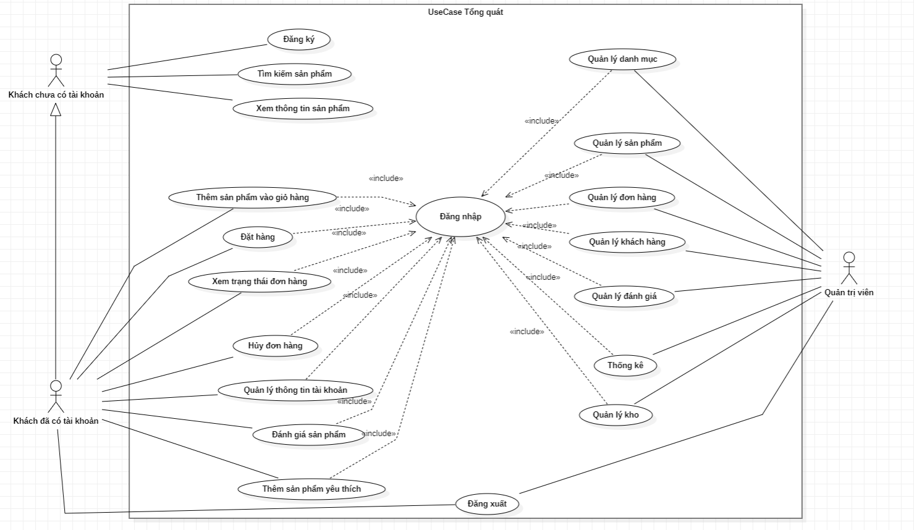

Hình 2. Sơ đồ use case tổng quát

### 1.1.1. Đặc tả chức năng sơ đồ use case tổng quát

|  |  |  |
| --- | --- | --- |
| **STT** | **Tên use case** | **Diễn giải** |
| 1 | Đăng ký | Cho phép khách hàng chưa có tài khoản đăng ký tài khoản |
| 2 | Đăng nhập | Cho phép khách hàng đã có tài khoản có thể đăng nhập vào website để có thể thêm sản phẩm vào giỏ hàng và tiến hành đặt hàng. |
| 3 | Đăng xuất | Đăng xuất tài khoản ra khỏi hệ thống. |
| 4 | Tìm kiếm sản phẩm | Cho phép khách hàng và admin tìm kiếm các sản phẩm phù hợp với nhu cầu. |
| 5 | Xem thông tin sản phẩm | Khách hàng có thể xem thông tin của tất cả các sản phẩm có trên hệ thống để có thể lựa chọn được cho mình một sản phẩm phù hợp. |
| 6 | Thêm sản phẩm vào giỏ hàng | Khách hàng sau khi đã chọn được các sản phẩm phù hợp có thể thêm sản phẩm vào giỏ hàng cũng như điều chỉnh lại số lượng sản phẩm có trong giỏ hàng. |
| 7 | Đặt hàng | Khách hàng có tài khoản sau khi thêm sản phẩm vào giỏ hàng có thể tiến hành đặt hàng. |
| 8 | Xem trạng thái đơn hàng | Khách hàng sau khi đã đặt hàng có thể theo dõi trạng thái đơn hàng. |
| 9 | Hủy đơn hàng | Khách hàng sau khi đặt hàng nếu như có một sự thay đổi nào đó có thể hủy đơn hàng nếu đơn hàng đó chưa được giao. |
| 10 | Quản lý thông tin tài khoản | Khách hàng đã có tài khoản có thể cập nhật các thông tin tài khoản lại cho phù hợp cũng như thêm địa chỉ để có thể đặt hàng. |
| 11 | Đánh giá sản phẩm | Khách hàng có thể thêm đánh giá cũng như bình luận về sản phẩm có trong cửa hàng. |
| 12 | Thêm sản phẩm yêu thích | Khách hàng có thể thêm sản phẩm mà mình yêu thích vào danh sách yêu thích của họ. |
| 13 | Quản lý danh mục | Quản trị viên có thể thêm mới, sửa, xóa các danh mục sản phẩm có trên hệ thống. |
| 14 | Quản lý sản phẩm | Quản trị viên có thể thêm mới, sửa, xóa các sản phẩm có trên hệ thống. |
| 15 | Quản lý đơn hàng | Quản trị viên có thể xem danh sách các đơn hàng có trên hệ thống, tìm kiếm các đơn hàng theo thời gian, cũng như cập nhật trạng thái của từng đơn hàng. |
| 16 | Quản lý khách hàng | Quản trị viên có thể xem danh sách các khách hàng đã có tài khoản ở trên hệ thống. Cũng như xem chi tiết về các đơn hàng của khách hàng đã mua. |
| 17 | Quản lý đánh giá | Quản trị viên có thể quản lý các đánh giá của khách hàng đối với từng sản phẩm có trên hệ thống. |
| 18 | Thống kê | Quản trị viên có thể xem thống kê về khách hàng bao gồm: thời gian khách hàng tham gia vào hệ thống và thời gian khách hàng mua hàng. Xem được khách hàng nào mua hàng nhiều nhất.  Quản trị viên có thể xem thống kê về sản phẩm bao gồm: xem số lượng sản phẩm bán ra và số tiền thu được theo thời gian. Xem được sản phẩm nào có số tiền thu được nhiều nhất.  Quản trị viên có thể xem thống kê về đơn hàng bao gồm: xem số lượng đơn hàng đặt theo thời gian và các thông tin có liên quan đến đơn hàng đó. Xem được đơn hàng nào có giá trị lớn nhất.  Quản trị viên có thể xem thống kê về doanh thu theo thời gian. |
| 19 | Quản lý kho | Quản trị viên có thể quản lý số lượng sản phẩm có trong kho. |
| 20 | Quản lý đánh giá | Quản trị viên có thể xem các đánh giá và comments của người dùng về các sản phẩm của cửa hàng. Quản trị viên cũng có thể xóa đánh giá của người dùng. |

Bảng 3. Đặc tả chức năng use case tổng quát

### 1.2. Sơ đồ use case đăng ký và đăng nhập

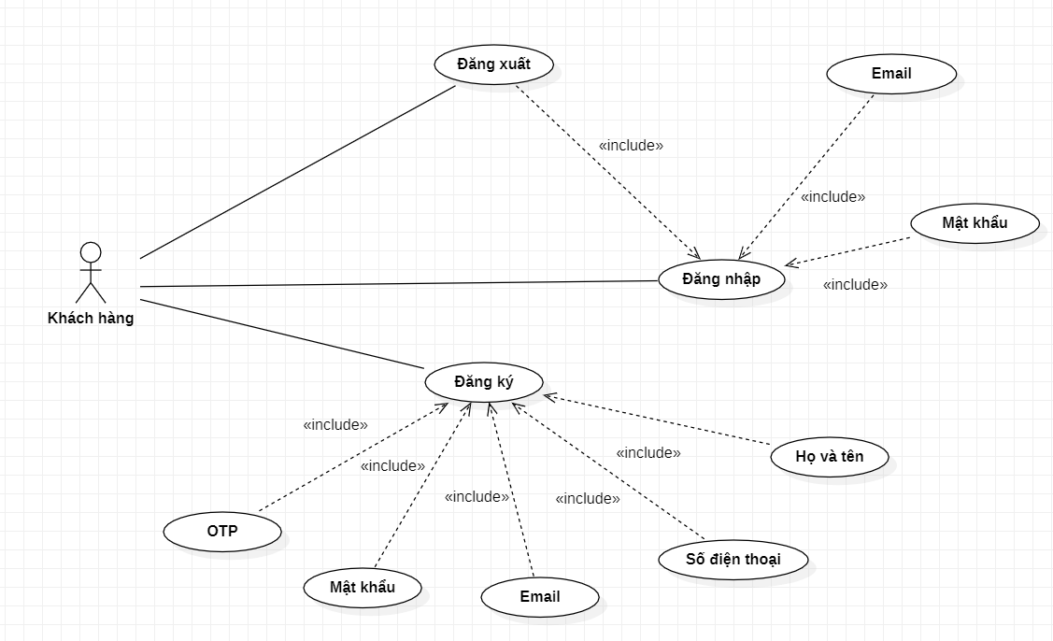

Hình 3. Sơ đồ use case đăng ký và đăng nhập

### 1.2.1. Đặc tả chức năng đăng ký

|  |  |
| --- | --- |
| **Tác nhân** | **Khách lãng vai** |
| **Mô tả** | Cho phép khách hàng chưa có tài khoản đăng ký tài khoản |
| **Điều kiện** | - Khách hàng chưa có tài khoản. Tài khoản email chưa được đăng ký. |
| **Kịch bản thường** | 1. Người dùng truy cập vào website.  2. Chọn chức năng đăng ký.  3. Trang đăng ký hiện ra.  4. Người dùng tiến hành điền các thông tin theo yêu cầu của form.  5. Kiểm tra lại thông tin đã nhập và nhấn nút đăng ký.  6. Hệ thống gửi mã OTP vào email của người dùng.  7. Người dùng điền mã OTP để xác nhận tài khoản gmail và tiến hành ấn nút đăng ký lại lần nữa.  6. Hệ thống tạo tài khoản và thông báo cho người dùng đã tạo tài khoản thành công.  7. Hệ thống điều hướng đến trang đăng nhập. |
| **Kịch bản thay thế** | **A1 – Thông tin đăng nhập không chính xác.**  Chuỗi A1 bắt đầu từ bước 4 ở kịch bản thường.  4. Tại bước 4 nếu người dùng nhập sai các thông tin ở form thì hệ thống sẽ báo lỗi và yêu cầu nhập lại.  **A2- Tài khoản đã tồn tại**  Chuỗi A2 bắt đầu từ bước 5 ở kịch bản thường.  5. Tại bước 5, nếu email đã tồn tại trên hệ thống thì hệ thống sẽ thông báo email đã tồn tại và yêu cầu khách hàng nhập lại.  **A3- Mã OTP không chính xác**  Chuỗi A3 bắt đầu từ bước 7 ở kịch bản thường.  7. Tại bước 7, nếu mã OTP nhập vào không đúng hệ thống sẽ yêu cầu nhập lại. Nếu mã OTP hết hạn, người dùng có thể yêu cầu cấp lại mã OTP.  Trong quá trình thực hiện nếu hệ thống gặp sự cố mất kết nối thì hệ thống sẽ báo lỗi và kết thúc. |
| **Kết quả** | Người dùng đăng ký tài khoản thành công. |

Bảng 4. Đặc tả chức năng đăng ký

### 1.2.2. Đặc tả chức năng đăng nhập

|  |  |
| --- | --- |
| **Tác nhân** | **Khách hàng đã có tài khoản** |
| **Mô tả** | Cho phép khách hàng đăng nhập vào hệ thống để tiến hành mua hàng. |
| **Điều kiện** | Khách hàng đã có tài khoản.  Kết nối internet. |
| **Kịch bản thường** | 1. Người dùng truy cập vào website và chọn chức năng đăng nhập.  2. Trang đăng nhập hiện ra.  3. Người dùng tiến hành điền các thông tin theo yêu cầu bao gồm email và password.  4. Người dùng kiểm tra lại thông tin và nhấn nút đăng nhập.  5. Hệ thống thông báo đăng nhập thành công và điều hướng người dùng đến trang chủ. |
| **Kịch bản thay thế** | **A1 – Thông tin nhập không chính xác**  Chuỗi A1 bắt đầu từ bước 3 ở kịch bản thường.  3. Tại bước 3 nếu người dùng nhập thông tin không đúng yêu cầu thì hệ thống sẽ báo lỗi và yêu cầu nhập lại.  **A2 – Email hoặc mật khẩu không chính xác.**  Chuỗi A2 bắt đầu từ bước 4 ở kịch bản thường  4. Tại bước 4, nếu email và password không khớp với dữ liệu có trên hệ thống thì hệ thống sẽ báo lỗi và yêu cầu khách hàng nhập lại.  Trong quá trình thực hiện nếu hệ thống gặp sự cố mất kết nối thì hệ thống sẽ báo lỗi và kết thúc. |
| **Kết quả** | Người dùng đăng nhập thành công. |

Bảng 5. Đặc tả chức năng đăng nhập

### 1.3. Sơ đồ use case mua hàng.

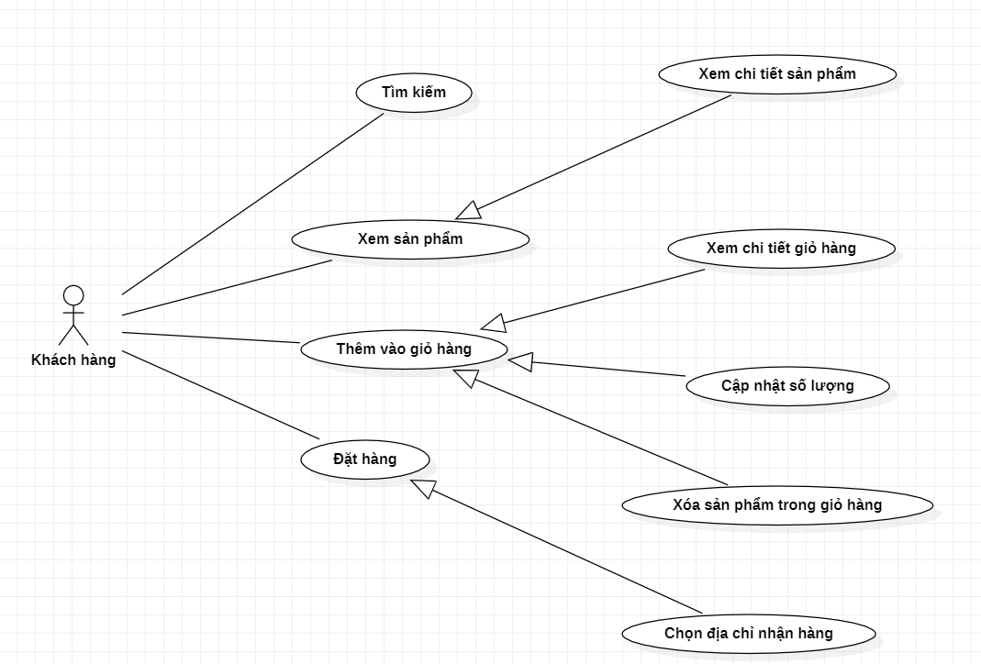

Hình 4. Sơ đồ use case mua hàng

### 1.3.1. Đặc tả chức năng tìm kiếm

|  |  |
| --- | --- |
| **Tác nhân** | **Khách hàng, khách vãng lai** |
| **Mô tả** | Cho phép người dùng tìm kiếm các sản phẩm theo nhu cầu có trên website. |
| **Điều kiện** |  |
| **Kịch bản thường** | 1. Người dùng truy cập vào website.  2. Tại thanh tìm kiếm, người dùng có thể nhập tên sản phẩm muốn tìm kiếm.  3. Người dùng nhấn vào nút tìm kiếm để tiến hành tìm kiếm sản phẩm  4. Hệ thống sẽ hiển thị ra các sản phẩm tương ứng với từ khóa được tìm kiếm |
| **Kịch bản thay thế** | **A1 – Không tìm thấy sản phẩm**  Chuỗi A1 bắt đầu tại bước 3 ở kịch bản thường.  3. Tại bước 3 nếu người dùng tìm kiếm sản phẩm không có trên hệ thống thì hệ thống sẽ thông báo không tìm thấy sản phẩm. |
| **Kết quả** | Hiển thị danh sách sản phẩm theo từ khóa tìm kiếm |

Bảng 6. Đặc tả chức năng tìm kiếm

### 1.3.2. Đặc tả chức năng xem sản phẩm

|  |  |
| --- | --- |
| **Tác nhân** | **Khách hàng, khách vãng lai** |
| **Mô tả** | Cho phép người dùng xem chi tiết sản phẩm có trên hệ thống. |
| **Điều kiện** |  |
| **Kịch bản thường** | 1. Người dùng truy cập vào website.  2. Tại trang chủ hoặc trang sản phẩm. Người dùng click vào bất kỳ một sản phẩm nào mà có nhu cầu xem chi tiết.  3. Hệ thống sẽ điều hướng người dùng đến trang chi tiết thông tin về sản phẩm vừa mới chọn.  4. Người dùng xem các thông tin có liên quan đến sản phẩm đó. |
| **Kịch bản thay thế** |  |
| **Kết quả** | Hiển thị thông tin chi tiết sản phẩm |

Bảng 7. Đặc tả chức năng xem thông tin sản phẩm

### 1.3.3. Đặc tả chức năng giỏ hàng

|  |  |
| --- | --- |
| **Tác nhân** | **Khách hàng** |
| **Mô tả** | Cho phép khách hàng thêm sản phẩm vào giỏ hàng trước khi đặt hàng. |
| **Điều kiện** | 1. Đã đăng nhập thành công. |
| **Kịch bản thường** | 1. Người dùng lựa chọn các sản phẩm phù hợp với nhu cầu.  2. Thêm sản phẩm vào giỏ hàng.  3. Người dùng có thể nhấn vào biều tượng giỏ hàng trên header để xem chi tiết giỏ hàng.  4. Tại trang chi tiết giỏ hàng, người dùng có thể cập nhật lại số lượng sản phẩm cũng như loại bỏ các sản phẩm không muốn mua nữa. |
| **Kịch bản thay thế** |  |
| **Kết quả** | Sản phẩm đã được thêm vào giỏ hàng thành công. |

Bảng 8. Đặc tả chức năng giỏ hàng

### 1.3.4. Đặc tả chức năng đặt hàng

|  |  |
| --- | --- |
| **Tác nhân** | **Khách hàng** |
| **Mô tả** | Cho phép khách hàng đặt hàng các sản phẩm đã lựa chọn |
| **Điều kiện** | Khách hàng đã thêm sản phẩm vào giỏ hàng. |
| **Kịch bản thường** | 1. Sau khi thêm sản phẩm vào giỏ hàng.  2. Khách hàng kiểm tra lại thông tin các sản phẩm có trong giỏ hàng.  3. Khách hàng lựa chọn địa chỉ để nhận hàng.  4. Click vào nút đặt hàng để tiến hàng đặt mua các sản phẩm. |
| **Kịch bản thay thế** |  |
| **Kết quả** | Đặt hàng thành công. |

Bảng 9. Đặc tả chức năng đặt hàng

### 1.4. Sơ đồ use case quản lý danh mục và sản phẩm

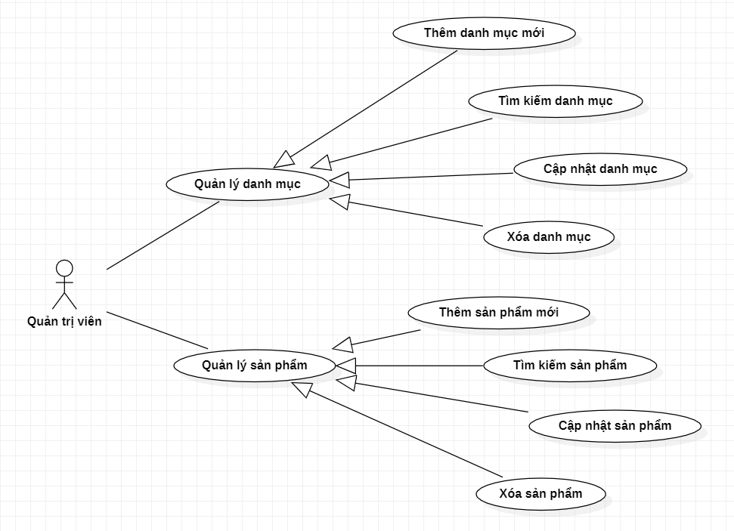

Hình 5. Sơ đồ use case quản lý danh mục và sản phẩm

### 1.4.1. Đặc tả chức năng quản lý danh mục

|  |  |
| --- | --- |
| **Tác nhân** | **Quản trị viên** |
| **Mô tả** | Cho phép quản trị viên thêm, tìm kiếm, sửa, xóa danh mục. |
| **Điều kiện** | Người quản lý phải đăng nhập thành công vào hệ thống. |
| **Kịch bản thường** | **Thêm mới danh mục**  + Quản trị viên chọn thêm mới danh mục tại danh danh mục sản phẩm.  + Hệ thống sẽ hiển thị ra một hộp thoại, người quản trị sẽ điền tên danh mục và hình ảnh danh mục vào.  + Quản trị viên kiểm tra lại các thông tin cho phù hợp và click vào nút thêm.  + Hệ thống thông báo thêm danh mục thành công.  **Tìm kiếm danh mục**  +Tại trang danh mục, người dùng có thể tìm kiếm danh mục bằng cách nhập tên danh mục vào ô tìm kiếm.  + Hệ thống sẽ tự động tìm kiếm theo các từ khóa mà người quản trị nhập vào.  + Danh mục sẽ tự động hiển thị theo từ khóa tìm kiếm.  **Cập nhật danh mục**  + Quản trị viên lựa chọn danh mục cần chỉnh sửa sau đó nhấn vào nút edit.  + Quản trị viên điều chỉnh lại tên danh mục cần chỉnh sửa.  + Nhấn vào nút update để cập nhật danh mục.  + Hệ thống thông báo cập nhật danh mục thành công.  **Xóa danh mục**  **+** Quản trị viên lựa chọn danh mục cần xóa và nhấn vào nút delete.  + Hệ thống sẽ hiển thị ra hộp thoại thông báo, nếu đồng ý xóa thì nhấn Yes.  + Hệ thống thông báo xóa danh mục thành công. |
| **Kịch bản thay thế** |  |
| **Kết quả** | Quản lý danh mục thành công |

Bảng 10. Đặc tả chức năng quản lý danh mục

### 1.4.2. Đặc tả chức năng quản lý sản phẩm

|  |  |
| --- | --- |
| **Tác nhân** | **Quản trị viên** |
| **Mô tả** | Cho phép quản trị viên thêm mới, sửa, tìm kiếm, xóa sản phẩm. |
| **Điều kiện** | Người quản lý phải đăng nhập thành công vào hệ thống. |
| **Kịch bản thường** | **Thêm mới sản phẩm**  + Quản trị viên truy cập đến trang danh sách sản phẩm.  + Nhấn vào nút thêm.  + Hệ thống sẽ điều hướng đến trang thêm sản phẩm.  + Hệ thống sẽ hiển thị form thông tin sản phẩm, quản trị viên tiến hành điền các thông tin theo yêu cầu.  + Nhấn vào nút thêm để tiến hành thêm sản phẩm.  + Hệ thống sẽ điều hướng về trang danh sách sản phẩm.  **Tìm kiếm sản phẩm**  +Tại trang danh sách sản phẩm, người dùng có thể tìm kiếm sản phẩm bằng cách nhập tên sản phẩm vào ô tìm kiếm.  + Hệ thống sẽ tự động tìm kiếm theo các từ khóa mà người quản trị nhập vào.  + Sản phẩm sẽ tự động hiển thị theo từ khóa tìm kiếm.  **Cập nhật sản phẩm**  + Quản trị viên truy cập đến trang danh sách sản phẩm.  + Lựa chọn sản phẩm cần cập nhật.  + Nhấn vào nút Edit để cập nhật sản phẩm.  + Hệ thống sẽ chuyển đến trang cập nhật sản phẩm.  + Quản trị viên điều chỉnh lại các thông tin cần cập nhật tại form.  + Nhấn vào nút cập nhật để tiến hành cập nhật.  + Hệ thống thông báo cập nhật sản phẩm thành công.  + Hệ thống sẽ điều hướng về trang danh sách sản phẩm.  **Xóa sản phẩm**  + Quản trị viên lựa chọn sản phẩm cần xóa.  + Nhấn vào nút Delete để tiến hành xóa sản phẩm.  + Hộp thông báo hiện lên, nếu đồng ý xóa sản phẩm thì nhấn Yes.  + Hệ thống thông báo xóa sản phẩm thành công. |
| **Kịch bản thay thế** |  |
| **Kết quả** | Quản lý sản phẩm thành công. |

Bảng 11. Đặc tả chức năng quản lý sản phẩm

### 1.5. Sơ đồ use case quản lý đơn hàng

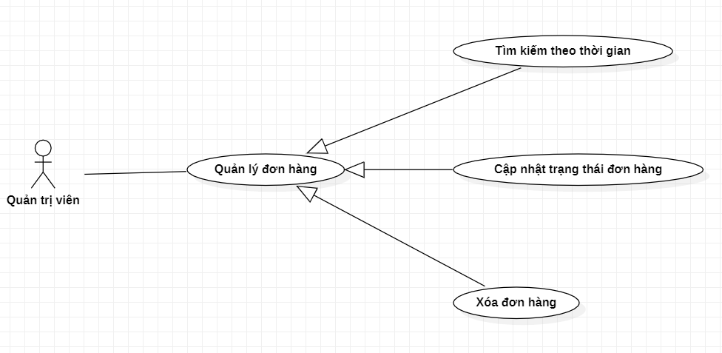

Hình 6. Sơ đồ use case quản lý đơn hàng

### 1.5.1. Đặc tả chức năng quản lý đơn hàng

|  |  |
| --- | --- |
| **Tác nhân** | **Quản trị viên** |
| **Mô tả** | Cho phép quản trị viên quản lý đơn hàng có trên hệ thống. |
| **Điều kiện** | Người quản trị đăng nhập thành công vào hệ thống. |
| **Kịch bản thường** | 1. Người quản trị truy cập vào trang danh sách đơn hàng.  2. Hệ thống hiển thị ra danh sách các đơn hàng có trên hệ thống.  **Tìm kiếm theo thời gian**  + Người quản trị có thể tìm kiếm các đơn hàng theo thời gian, cũng như các option tìm kiếm được cung cấp sẵn.  + Các đơn hàng sẽ được tự động hiển thị khi tìm kiếm.  **Cập nhật trạng thái đơn hàng**  + Người quản trị chọn đơn hàng cần cập nhật và sau đó ấn vào xem chi tiết đơn hàng.  + Hệ thống điều hướng đến trang chi tiết đơn hàng của đơn hàng được chọn.  + Tại trang chi tiết đơn hàng, người quản trị có thể cập nhật trạng thái đơn hàng bằng cách chọn vào các option.  + Nhấn vào nút cập nhật để tiến hành cập nhật trạng thái đơn hàng.  + Hệ thống thông báo cập nhật trạng thái thành công và điều hướng về trang danh sách đơn hàng.  **Xóa đơn hàng**  + Người quản trị lựa chọn đơn hàng muốn xóa bỏ khỏi hệ thống.  + Người quản trị ấn vào biểu tượng thùng rác để xóa đơn hàng.  + Hệ thống thông báo về hành động xóa đơn hàng, nếu chắc chắn muốn xóa ấn yes. + Hệ thống thông báo xóa đơn hàng thành công. |
| **Kịch bản thay thế** |  |
| **Kết quả** | Quản lý đơn hàng thành công. |

Bảng 12. Đặc tả chức năng quản lý đơn hàng

### 1.6. Sơ đồ use case quản lý khách hàng

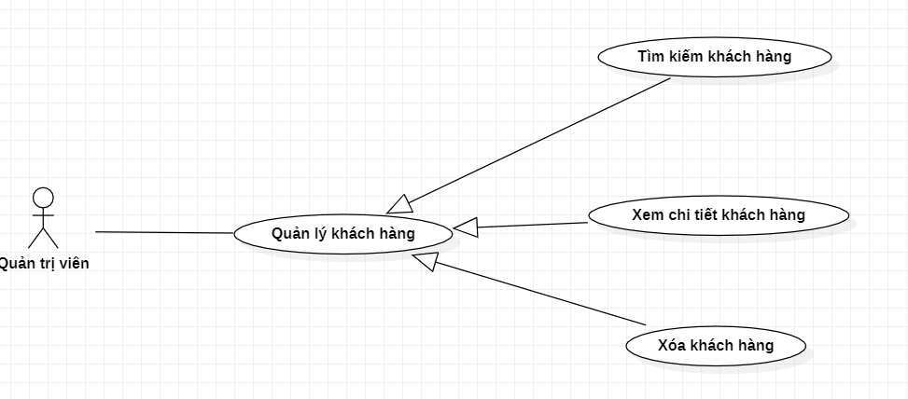

Hình 7. Sơ đồ use case quản lý khách hàng

### 1.6.1. Đặc tả chức năng quản lý khách hàng

|  |  |
| --- | --- |
| **Tác nhân** | **Quản trị viên** |
| **Mô tả** | Cho phép quản trị viên quản lý khách hàng có trên hệ thống. |
| **Điều kiện** | Người quản trị đăng nhập thành công vào hệ thống. |
| **Kịch bản thường** | 1. Người quản trị truy cập vào trang danh sách khách hàng.  2. Hệ thống hiển thị ra danh sách các khách hàng có trên hệ thống.  **Tìm kiếm khách hàng**  +Tại trang khách hàng, người quản trị nhập tên khách hàng vào ô tìm kiếm.  + Hệ thống sẽ tự động tìm kiếm theo các từ khóa mà người quản trị nhập vào.  + Khách hàng sẽ được tự động hiển thị theo từ khóa tìm kiếm.  **Xem chi tiết khách hàng**  + Tại trang danh sách khách hàng. Người quản trị có thể ấn xem chi tiết.  + Một hộp thoại sẽ xuất hiện. Tại đây hiển thị thông tin về khách hàng. Thông tin thống kê về mua khách của khách cũng như các đơn hàng đã mua.  **Xóa khách hàng**  + Người quản trị lựa chọn khách hàng cần xóa.  + Người quản trị ấn vào biểu tượng thùng rác để xóa khách hàng.  + Hệ thống thông báo về hành động xóa khách hàng, nếu chắc chắn muốn xóa ấn yes. + Hệ thống thông báo xóa khách hàng thành công. |
| **Kịch bản thay thế** |  |
| **Kết quả** | Quản lý khách hàng thành công. |

Bảng 13. Đặc tả chức năng quản lý khách hàng

### 1.7. Sơ đồ use case thống kê

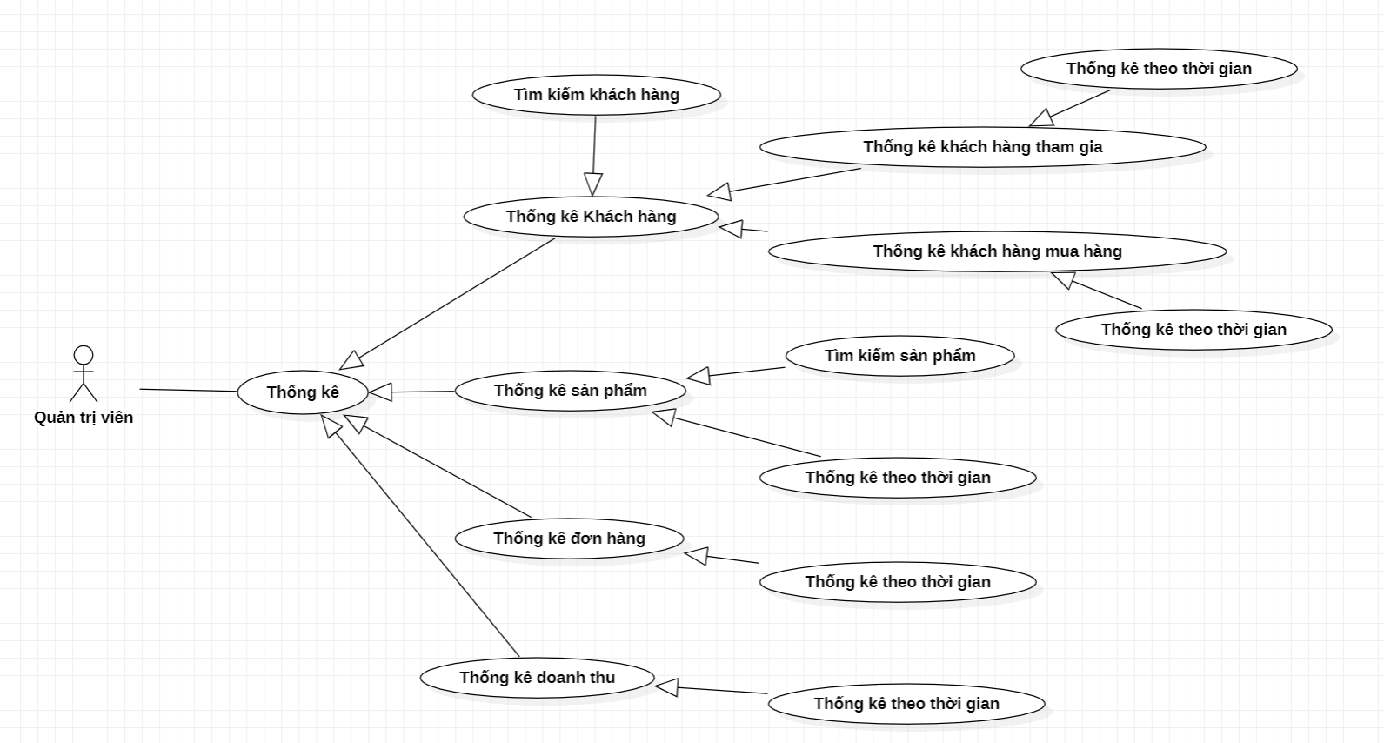

Hình 8. Sơ đồ use case thống kê

### 1.7.1. Đặc tả chức năng thống kê

|  |  |
| --- | --- |
| **Tác nhân** | **Quản trị viên** |
| **Mô tả** | Cho phép quản trị viên thống kê các thành phần như khách hàng, sản phẩm, đơn hàng và doanh thu. |
| **Điều kiện** | Người quản trị đăng nhập thành công vào hệ thống. |
| **Kịch bản thường** | 1. Người quản trị truy cập vào trang thống kê trong hệ thống.  2. Hệ thống sẽ hiển thị ra các lựa chọn thống kê tương ứng như khách hàng, sản phẩm, đơn hàng và doanh thu.  **Thống kê khách hàng**  + Xem thống kê khách hàng tham gia: người quản trị có thể xem danh sách các khách hàng tham gia vào hệ thống theo giờ gian. Người quản trị cũng có thể xem khách hàng nào có tổng tiền mua hàng nhiều nhất và ít nhất.  + Xem thống kê khách hàng mua hàng: người quản có thể xem danh sách khách hàng mua hàng theo thời gian. Người quản trị cũng có thể xem khách hàng nào có tổng tiền mua hàng nhiều nhất và ít nhất.  **Thống kê sản phẩm**  + Người quản trị có thể xem thống kê có bao nhiêu sản phẩm đang bán trong cửa hàng.  + Ngoài ra người quản trị cũng có thể xem số tiền thu được cũng như số lượng sản phẩm bán ra của từng sản phẩm theo thời gian. Người quản trị cũng có thể xem sản phẩm nào có số tiền thu được nhiều nhất.  **Thống kê đơn hàng**  + Người quản trị có thể xem thống kê số lượng đơn hàng cũng như chi tiết về các đơn hàng theo thời gian.  **Thống kê doanh thu**  + Người quản trị có thể xem thống kê doanh thu bán hàng theo thời gian. |
| **Kịch bản thay thế** |  |
| **Kết quả** | Quản lý thống kê thành công. |

Bảng 14. Đặc tả chức năng thống kê

### 1.8. Sơ đồ use case quản lý kho

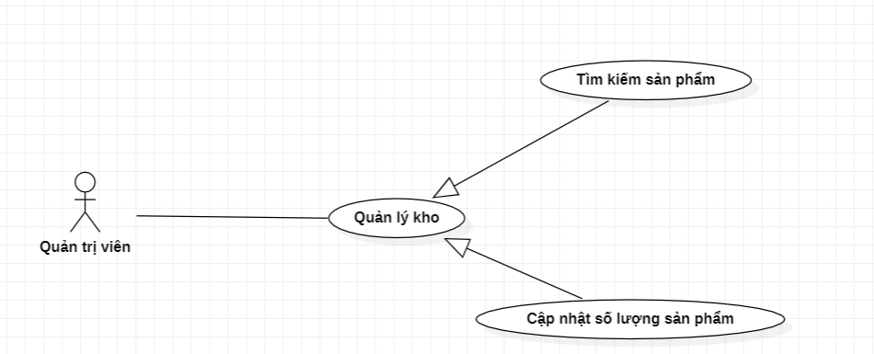

Hình 9. Sơ đồ use case quản lý kho

### 1.8.1. Đặc tả chức năng quản lý kho

|  |  |
| --- | --- |
| **Tác nhân** | **Quản trị viên** |
| **Mô tả** | Cho phép quản trị viên quản lý kho. |
| **Điều kiện** | Người quản trị đăng nhập thành công vào hệ thống. |
| **Kịch bản thường** | 1. Người quản trị truy cập vào trang kho của hệ thống.  2. Hệ thống sẽ hiển thị danh sách các sản phẩm có trong hệ thống.  **Cập nhật số lượng sản phẩm có trong kho**  + Người quản trị có thể cập nhật số lượng sản phẩm có trong kho bằng cách ấn vào biểu tượng chiếc bút phía bên phải của sản phẩm muốn điều chỉnh.  + Sau khi ấn, một hộp thoại điều chỉnh số lượng sẽ xuất hiện. Tại đây người quản trị có thể điền số lượng muốn điều chỉnh vào ô nhập liệu. Sau khi đã quyết định cập nhật, người dùng ấn vào nút cập nhật để tiến hành cập nhật số lượng sản phẩm. |
| **Kịch bản thay thế** |  |
| **Kết quả** | Quản lý kho thành công. |

Bảng 15. Đặc tả chức năng quản lý kho

### 1.9. Sơ đồ use case quản lý đánh giá

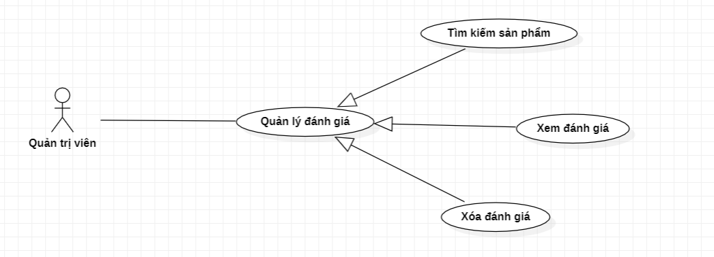

Hình 10. Sơ đồ use case quản lý đánh giá

### 1.9.1. Đặc tả chức năng quản lý đánh giá

|  |  |
| --- | --- |
| **Tác nhân** | **Quản trị viên** |
| **Mô tả** | Cho phép quản trị viên quản lý đánh giá. |
| **Điều kiện** | Người quản trị đăng nhập thành công vào hệ thống. |
| **Kịch bản thường** | 1. Người quản trị truy cập vào trang đánh giá của hệ thống.  2. Hệ thống sẽ hiển thị danh sách các sản phẩm có trong hệ thống cùng với số điểm và số lượt đánh giá của từng sản phẩm.  **Xem các đánh giá của người dùng**  + Người quản trị có thể xem các đánh giá của người dùng về từng sản phẩm bằng cách ấn vào nút “Xem các comment”.  **Xóa comment người dùng**  + Sau khi người hiển thị các comment về sản phẩm của người dùng. Người quản trị có thể xóa đánh giá bằng cách ấn vào nút xóa ở phía bên trái. |
| **Kịch bản thay thế** |  |
| **Kết quả** | Quản lý đánh giá thành công. |

Bảng 16. Đặc tả chức năng quản lý đánh giá

## 2. MÔ HÌNH CƠ SỞ DỮ LIỆU

**2.1. Mô hình dữ liệu mức quan niệm(CDM)**

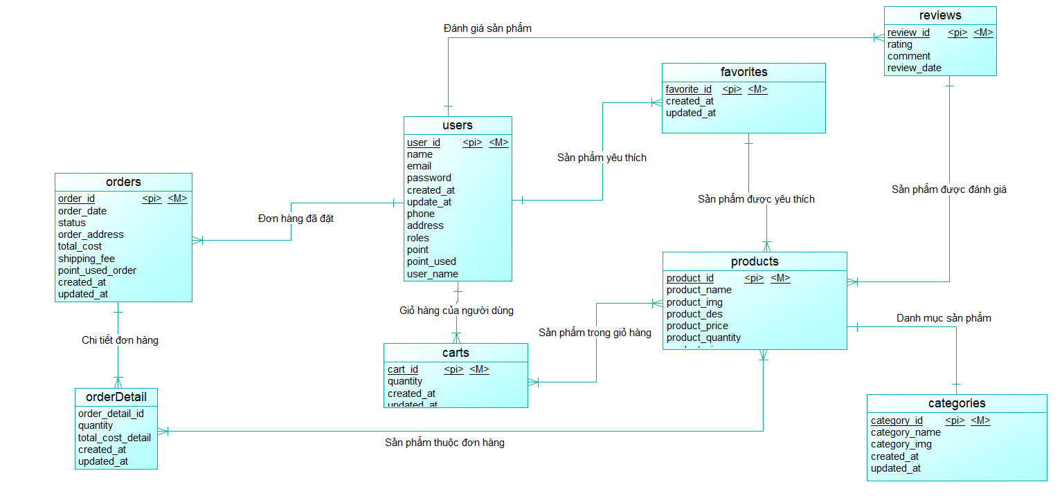

Hình 11. Mô hình cơ sở dữ liệu CDM

### 2.2. Mô hình dữ liệu mức vật lý(PDM)

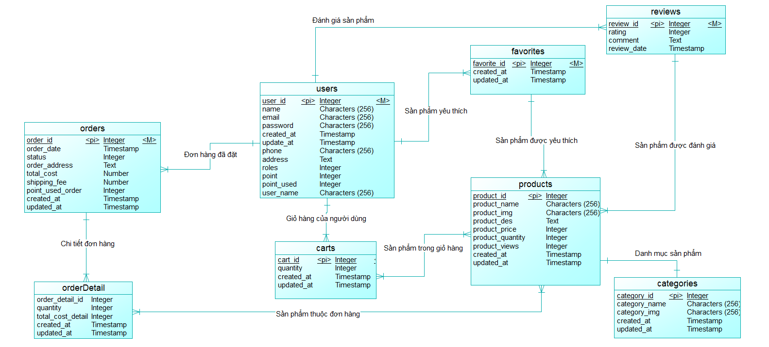

Hình 12. Mô hình cơ sở dữ liệu PDM

### 2.2.1. Mô tả bảng các bảng

|  |  |  |
| --- | --- | --- |
| **STT** | **Tên bảng** | **Diễn giải** |
| **1** | users | Danh sách khách hàng và quản trị viên |
| **2** | categories | Danh mục sản phẩm |
| **3** | products | Danh sách sản phẩm |
| **4** | carts | Giỏ hàng người dùng |
| **5** | orders | Danh sách đơn hàng |
| **6** | orderDetail | Chi tiết của từng đơn hàng |
| **7** | favorites | Danh sách sản phẩm yêu thích |
| **8** | reviews | Danh sách đánh giá |

Bảng 17. Mô tả các bảng cơ sở dữ liệu

### 2.2.2. Mô tả bảng users

|  |  |  |  |  |  |  |
| --- | --- | --- | --- | --- | --- | --- |
| **STT** | **Tên thuộc tính** | **Kiểu dữ liệu** | **Khóa chính** | **Khóa ngoại** | **Giá trị mặc định** | **Mô tả** |
| 1 | user_id | Interger | x |  |  | Mã khách hàng |
| 2 | name | Character |  |  |  | Tên khách hàng |
| 3 | email | Character |  |  |  | Email khách hàng |
| 4 | password | Character |  |  |  | Mật khẩu tài khoản |
| 5 | created_at | Timestamp |  |  |  | Ngày tạo tài khoản |
| 6 | updated_at | Timestamp |  |  |  | Ngày cập nhật tài khoản |
| 7 | phone | Character |  |  |  | Số điện thoại khách hàng |
| 8 | address | JSON |  |  | null | Danh sách địa chỉ nhận hàng |
| 9 | roles | Interger |  |  | 1 | Quyền của khách hàng |
| 10 | username | Character |  |  |  | Username đăng nhập vào hệ thống đối với tài khoản admin |
| 11 | point | Interger |  |  | 0 | Điểm tích lũy mua hàng |
| 12 | point_used | Interger |  |  | 0 | Điểm đã sử dụng |

Bảng 18. Mô tả bảng users

### 2.2.3. Mô tả bảng products

|  |  |  |  |  |  |  |
| --- | --- | --- | --- | --- | --- | --- |
| **STT** | **Tên thuộc tính** | **Kiểu dữ liệu** | **Khóa chính** | **Khóa ngoại** | **Giá trị mặc định** | **Mô tả** |
| 1 | product_id | Interger | x |  |  | Mã sản phẩm |
| 2 | product_name | Character |  |  |  | Tên khách hàng |
| 3 | product_img | Json |  |  |  | Danh sách đường dẫn hình ảnh |
| 4 | product_des | Text |  |  |  | Mô tả sản phẩm |
| 5 | category_id | Interger |  | x |  | Mã danh mục |
| 6 | product_price | Interger |  |  |  | Giá bán sản phẩm |
| 7 | product_quantity | Interger |  |  |  | Số lượng sản phẩm có trong kho |
| 8 | product_views | Interger |  |  |  | Số lượt xem của sản phẩm |
| 9 | created_at | Timestamp |  |  |  | Ngày tạo sản phẩm |
| 10 | updated_at | Timestamp |  |  |  | Ngày cập nhật sản phẩm |

Bảng 19. Mô tả bảng products

### 2.2.4. Mô tả bảng categories

|  |  |  |  |  |  |  |
| --- | --- | --- | --- | --- | --- | --- |
| **STT** | **Tên thuộc tính** | **Kiểu dữ liệu** | **Khóa chính** | **Khóa ngoại** | **Giá trị mặc định** | **Mô tả** |
| 1 | category_id | Interger | x |  |  | Mã danh mục |
| 2 | category_name | Character |  |  |  | Tên danh mục |
| 3 | created_at | Timestamp |  |  |  | Ngày tạo danh mục |
| 4 | updated_at | Timestamp |  |  |  | Ngày cập nhật danh mục |
| 5 | category_img | Json |  |  |  | Hình ảnh danh mục |

Bảng 20. Mô tả bảng categories

### 2.2.5. Mô tả bảng carts

|  |  |  |  |  |  |  |
| --- | --- | --- | --- | --- | --- | --- |
| **STT** | **Tên thuộc tính** | **Kiểu dữ liệu** | **Khóa chính** | **Khóa ngoại** | **Giá trị mặc định** | **Mô tả** |
| 1 | cart_id | Interger | x |  |  | Mã giỏ hàng |
| 2 | user_id | Interger |  | x |  | Mã khách hàng |
| 3 | product_id | Interger |  | x |  | Mã sản phẩm |
| 4 | quantity | Interger |  |  |  | Số lượng sản phẩm trong gió hàng |
| 5 | created_at | Timestamp |  |  |  | Ngày tạo giỏ hàng |
| 6 | updated_at | Timestamp |  |  |  | Ngày cập nhật giỏ hàng |

Bảng 21. Mô tả bảng carts

### 2.2.6. Mô tả bảng orders

|  |  |  |  |  |  |  |
| --- | --- | --- | --- | --- | --- | --- |
| **STT** | **Tên thuộc tính** | **Kiểu dữ liệu** | **Khóa chính** | **Khóa ngoại** | **Giá trị mặc định** | **Mô tả** |
| 1 | order_id | Interger | x |  |  | Mã đơn hàng |
| 2 | bill_id | Interger |  |  |  | Mã hóa đơn |
| 3 | status | Character |  |  |  | Trạng thái đơn hàng |
| 4 | created_at | Timestamp |  |  |  | Ngày tạo đơn hàng |
| 5 | updated_at | Timestamp |  |  |  | Ngày cập nhật đơn hàng |
| 6 | user_id | Interger |  | x |  | Mã khách hàng |
| 7 | order_address | Json |  |  |  | Địa chỉ nhận hàng |
| 8 | paid | Interger |  |  |  | Trạng thái thanh toán |
| 9 | total_cost | Interger |  |  |  | Tổng tiền của đơn hàng |
| 10 | shipping_fee | Interger |  |  |  | Phí giao hàng |
| 11 | point_used_order | Interger |  |  |  | Điểm sử dụng cho đơn hàng |

Bảng 22. Mô tả bảng orders

### 2.2.7. Mô tả bảng order_detail

|  |  |  |  |  |  |  |
| --- | --- | --- | --- | --- | --- | --- |
| **STT** | **Tên thuộc tính** | **Kiểu dữ liệu** | **Khóa chính** | **Khóa ngoại** | **Giá trị mặc định** | **Mô tả** |
| 1 | order_detail_id | Interger | x |  |  | Mã chi tiết đơn hàng |
| 2 | quantity | Interger |  |  |  | Số lượng sản phẩm |
| 3 | total_cost_detail | Interger |  |  |  | Tổng giá tiền của số sản phẩm đã chọn |
| 4 | order_id | Interger |  | x |  | Mã đơn hàng |
| 5 | product_id | Interger |  | x |  | Mã sản phẩm |
| 6 | created_at | Timestamp |  |  |  | Ngày tạo chi tiết đơn hàng |
| 7 | updated_at | Timestamp |  |  |  | Ngày cập nhật chi tiết đơn hàng |

Bảng 23. Mô tả bảng order_detail

### 2.2.8. Mô tả bảng favorites

|  |  |  |  |  |  |  |
| --- | --- | --- | --- | --- | --- | --- |
| **STT** | **Tên thuộc tính** | **Kiểu dữ liệu** | **Khóa chính** | **Khóa ngoại** | **Giá trị mặc định** | **Mô tả** |
| 1 | favorite_id | Interger | x |  |  | Mã danh sách yêu thích |
| 2 | user_id | Interger |  | x |  | Mã khách hàng |
| 3 | product_id | Interger |  | x |  | Mã sản phẩm |
| 4 | created_at | Timestamp |  |  |  | Ngày tạo danh sách yêu thích |
| 5 | updated_at | Timestamp |  |  |  | Ngày cập nhật danh sách yêu thích |

Bảng 24. Mô tả bảng favorites

### 2.2.8. Mô tả bảng reviews

|  |  |  |  |  |  |  |
| --- | --- | --- | --- | --- | --- | --- |
| **STT** | **Tên thuộc tính** | **Kiểu dữ liệu** | **Khóa chính** | **Khóa ngoại** | **Giá trị mặc định** | **Mô tả** |
| 1 | review_id | Interger | x |  |  | Mã đánh giá |
| 2 | rating | Interger |  |  |  | Cấp độ đánh giá |
| 3 | comment | Text |  |  |  | Chi tiết đánh giá |
| 4 | review_date | Timestampe |  |  |  | Ngày tạo đánh giá |

Bảng 25. Mô tả bảng reviews

# CHƯƠNG 3: THIẾT KẾ GIẢI PHÁP

## 1. MÔI TRƯỜNG VẬN HÀNH

### 1.1. Máy chủ CSDL

Hệ điều hành Windows 11.

Hệ CSDL: MySQL.

RAM: 16GB DDR4.

SSD: 512GB.

CPU: Intel Core I5 10300H.

GPU: GTX 1650 4GB.

### 1.2. Máy Client

Màn hình từ 5 inch trở lên (đối với điện thoại) hoặc 14 inch trở lên (đối với laptop).  
Hệ điều hành Android 7, hệ điều hành MacOS hoặc Window 7 trở lên.  
Ram tối thiểu 3GB.  
Hỗ trợ kết nối Internet.

## 2. CÀI ĐẶT MÔI TRƯỜNG

### 2.1. Cài đặt WEBSERVER XAMPP

Máy chủ web apache chạy ở cổng 80. Trong dự án hiện tại không chử dụng máy chủ web apache làm webserver mà chỉ dùng để lưu trữ cơ sở dữ liệu.

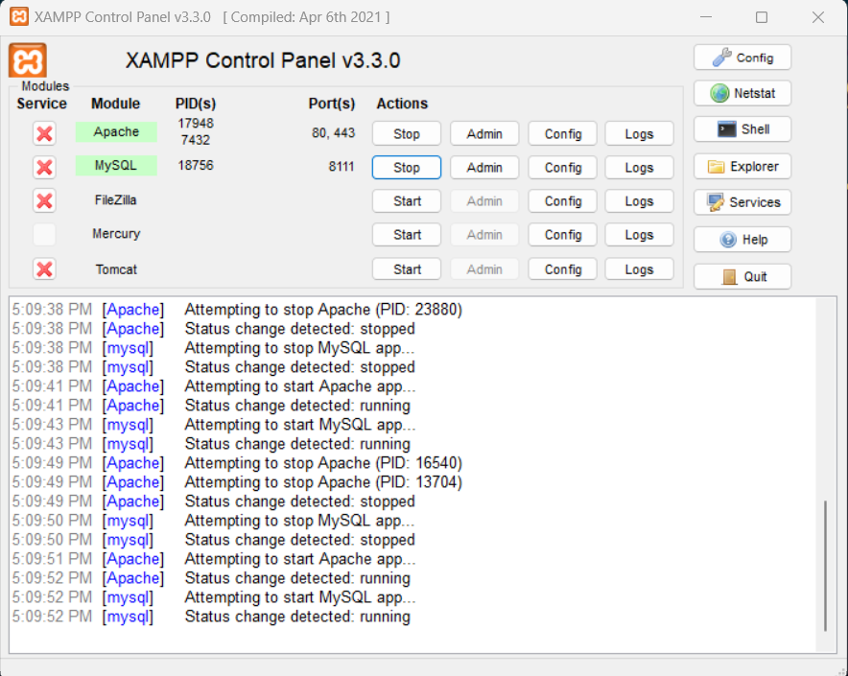

Hình 13. Cài đặt WebServer XAMPP

### 2.2. Cài đặt PHP cho máy WINDOW

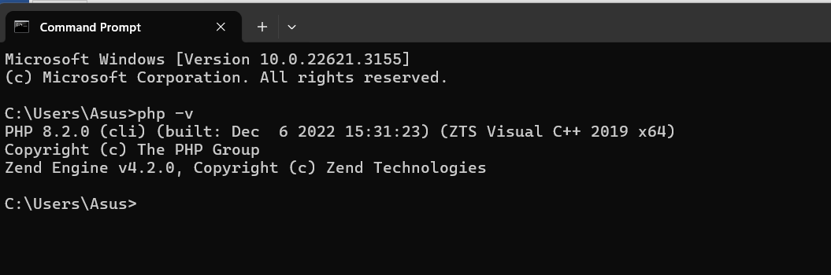

Hình 14. Cài đặt PHP cho máy Window

### 2.3. Cài đặt Laravel Framework

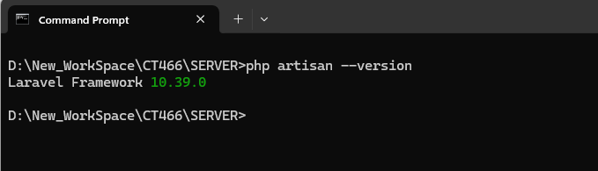

Hình 15. Cài đặt Laravel Framework

### 2.4. Cài đặt DATABASE SERVER MYSQL

Dự án sẽ sử dụng MySQL Server được cung cấp sẵn trong gói công cụ Xampp. Database Server được chạy ở cổng 8111.

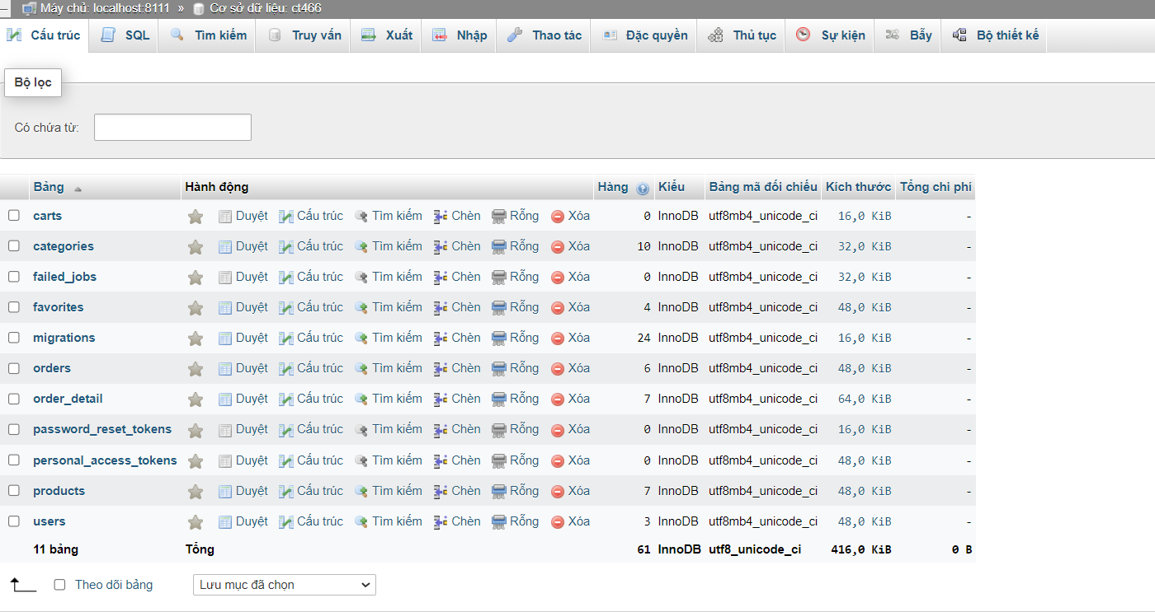

Hình 16. Cài đặt Database Server MySQL

### 2.5. Cài đặt CODE EDITOR

Dự án sẽ sử dụng một trình soạn thảo code có tên là Visual Studio Code.

Visual Studio Code, thường được gọi là VSCode, là một trình soạn thảo mã nguồn  
mở mạnh mẽ và đa năng được phát triển bởi Microsoft.

### 2.6. Tạo thư mục cho dự án

Tạo thư mục CT466 chứa toàn bộ dự án website.

Đường dẫn đến dự án: D:\New_WorkSpace\CT466.

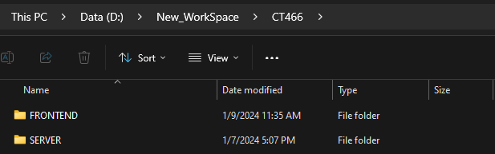

Hình 17. Tạo thư mục cho dự án

## 3. XÂY DỰNG DỰ ÁN

### 3.1. Xây dựng WEBSERVER

Webserver Laravel sẽ được chạy tại cổng 127.0.0.1:8000.

Trong dự án này sẽ sử dụng Framework Laravel để viết các API với các hoạt động sau:

**Tạo Route cho API:** Laravel sử dụng các route để định tuyến các yêu cầu HTTP đến các controller phù hợp. Các route sẽ được định nghĩa trong routes/api.php với các phương thức “get”, “post”, “put”, “delete”, “patch” để xử lý các yêu cầu tương ứng với các phương thức HTTP.

**Middleware:** Xây dựng một số middleware để lọc và kiểm tra các yêu cầu trước khi chúng đến controller. Các middleware sẽ được định nghĩa trong app/Http/Middleware.

**Eloquent ORM:** là thành phần được cung cấp bởi Laravel giúp tương tác mạnh mẽ để làm việc với cơ sở dữ liệu. Eloquent dùng để truy vấn dữ liệu, sau đó trả về dữ liệu đó dưới dạng JSON hoặc XML.

**Xử lý Exception:** xử lý ngoại lệ, giúp xử lý và trả về các thông báo lỗi một cách nhất quán trong API.

**Xây dựng hệ thống xác thực JWT (JSON WEB TOKENS:** Hệ thống xác thực JWT (JSON Web Tokens) trong dự án này hoạt động như sau:

**1. Đăng nhập người dùng:** Khi người dùng nhập email và mật khẩu đúng, và sau đó nhấn nút đăng nhập, một yêu cầu sẽ được gửi từ client lên server. Server sẽ kiểm tra thông tin đăng nhập, và nếu tài khoản hợp lệ, server sẽ trả về một phản hồi (response) cho client. Phản hồi này sẽ bao gồm các thành phần sau:

* access_token: Một chuỗi mã JWT được tạo ra để xác thực người dùng và ủy quyền truy cập vào các tài nguyên.

* refresh_token: Một chuỗi mã JWT khác được sử dụng để tái tạo access_token sau khi nó hết hạn.

* user_id: Thông tin về người dùng được xác thực.

**2. Access Token (Mã JWT):** Mã JWT chứa thông tin về người dùng và quyền truy cập, được ký bằng một khóa bí mật trên server. Nó được gửi kèm theo mỗi yêu cầu từ client đến server để xác thực và ủy quyền. Thời gian sống được cấp là 2 giờ kể từ khi đăng nhập.

**3. Refresh Token (Mã JWT Tái Tạo):** Refresh token được sử dụng để làm mới access token sau khi nó hết hạn mà không cần phải đăng nhập lại. Refresh token thường có thời hạn sống dài hơn so với access token. Thời gian sống được cấp là 7 ngày kể từ lần đăng nhập đầu tiên.

**Lợi ích khi sử dụng JWT:**

**Bảo mật:** JWT có thể được ký bằng cách sử dụng các thuật toán mã hóa như HMAC hoặc RSA, đảm bảo tính toàn vẹn và bảo mật của dữ liệu.

**Phân quyền:** Thông tin về quyền hạn của người dùng có thể được chứa trong mã JWT, cho phép kiểm tra và quản lý quyền truy cập một cách dễ dàng.

**Hiệu suất:** JWT có thể được truyền trên mạng một cách nhỏ gọn và dễ dàng xử lý bởi vì nó là một chuỗi văn bản thông thường.

### 3.2. XÂY DỰNG WEBSITE NGƯỜI DÙNG

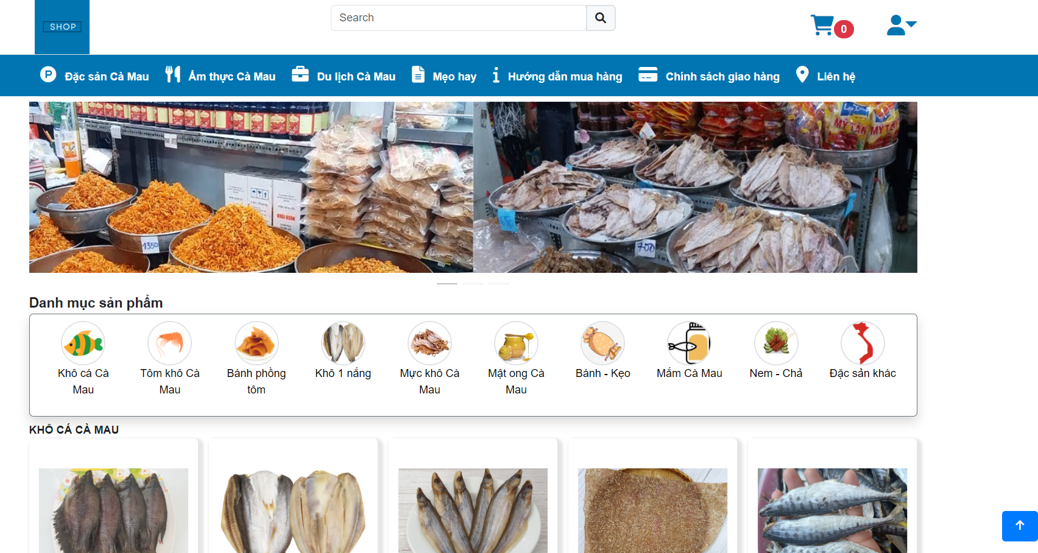

Hình 18. Trang chủ người dùng

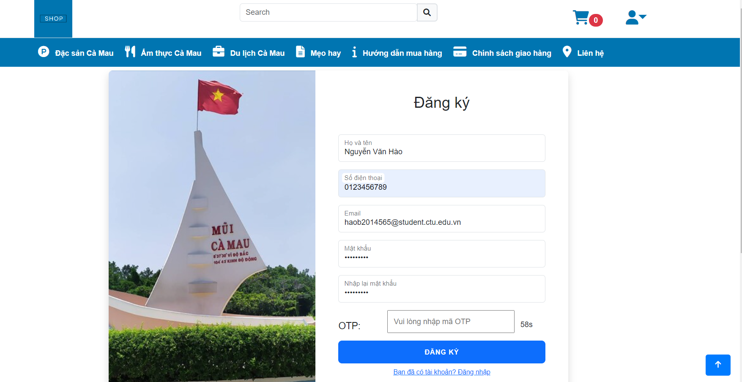

Hình 19. Trang đăng ký người dùng

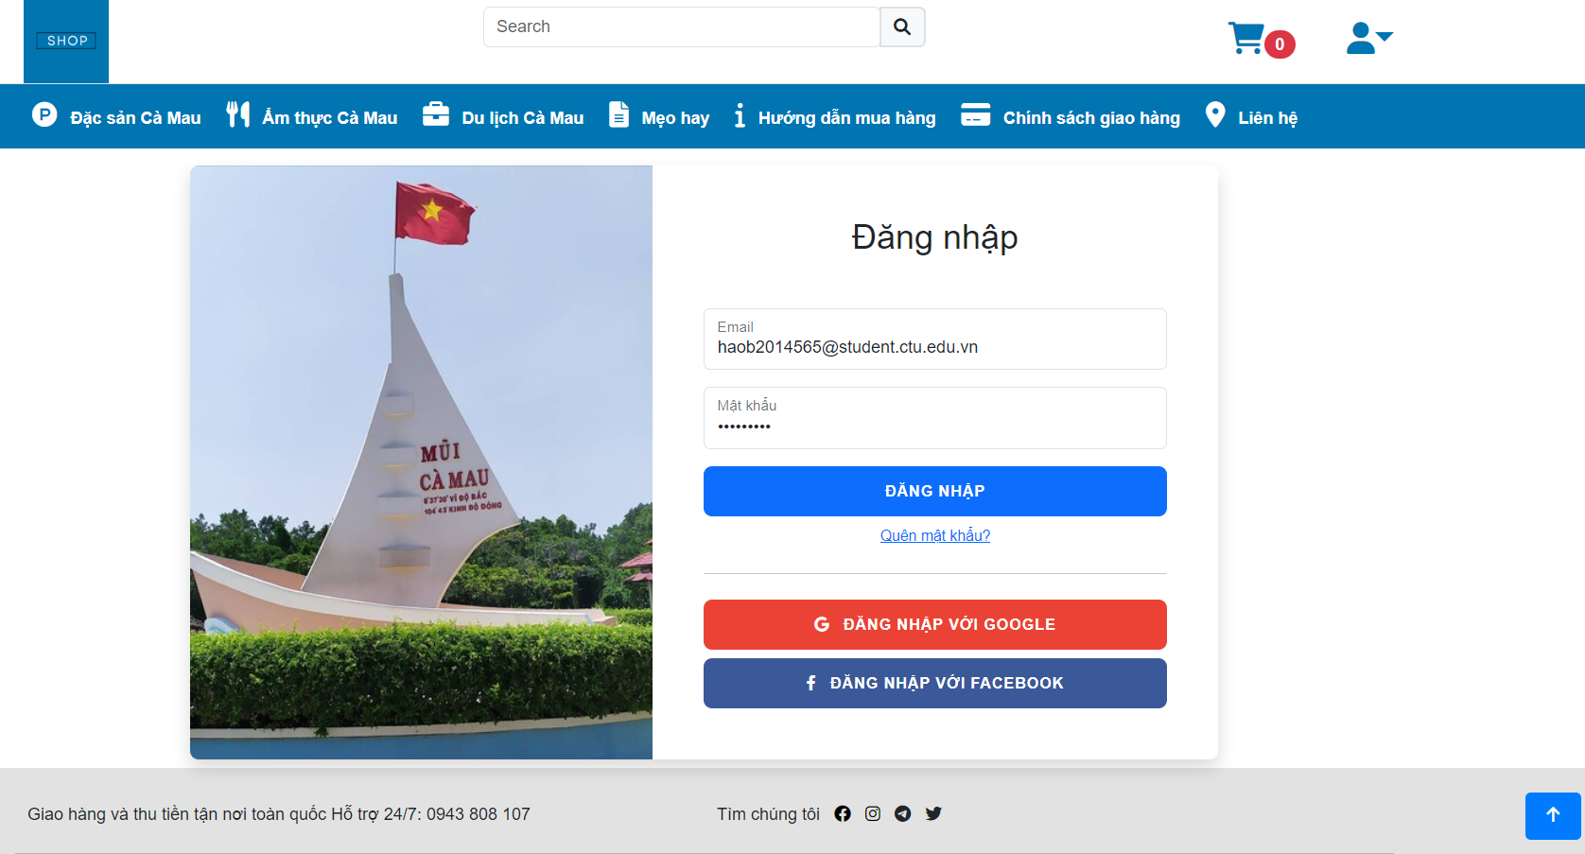

Hình 20. Trang đăng nhập người dùng

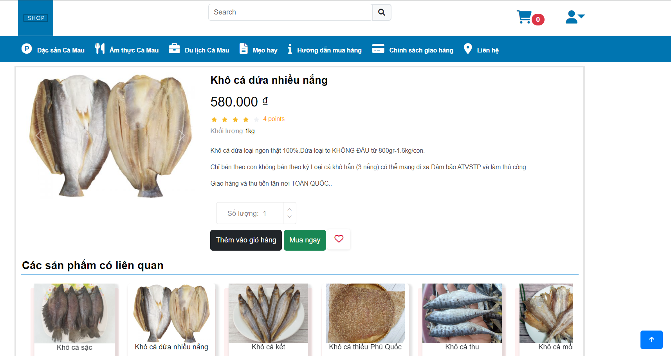

Hình 21. Trang chi tiết sản phẩm

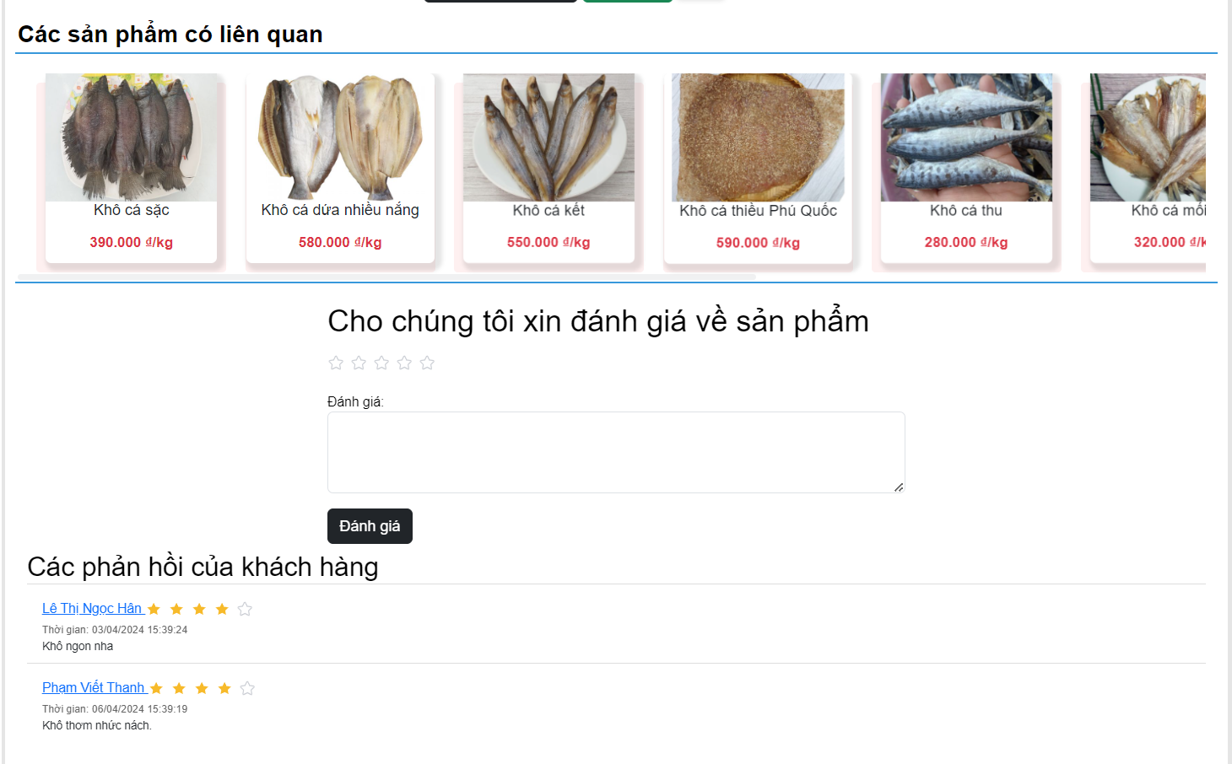

Hình 22. Đánh giá sản phẩm

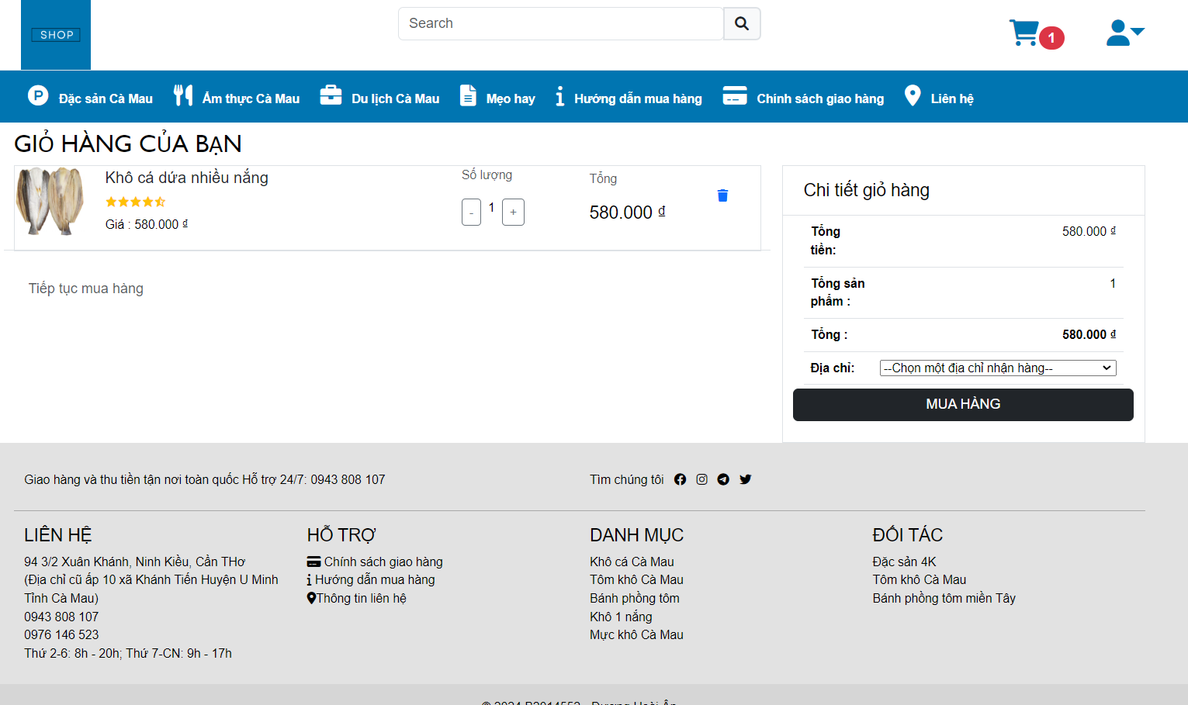

Hình 23. Trang giỏ hàng

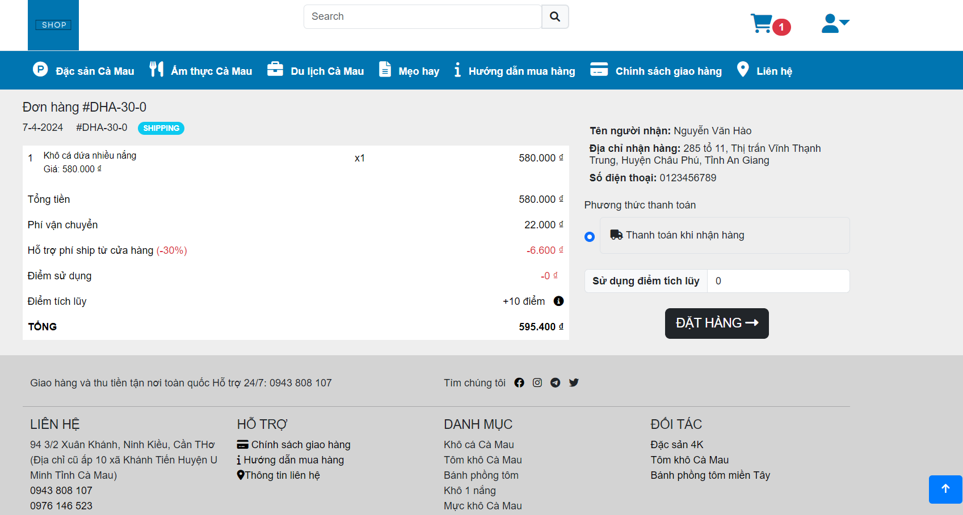

Hình 24. Trang đặt hàng

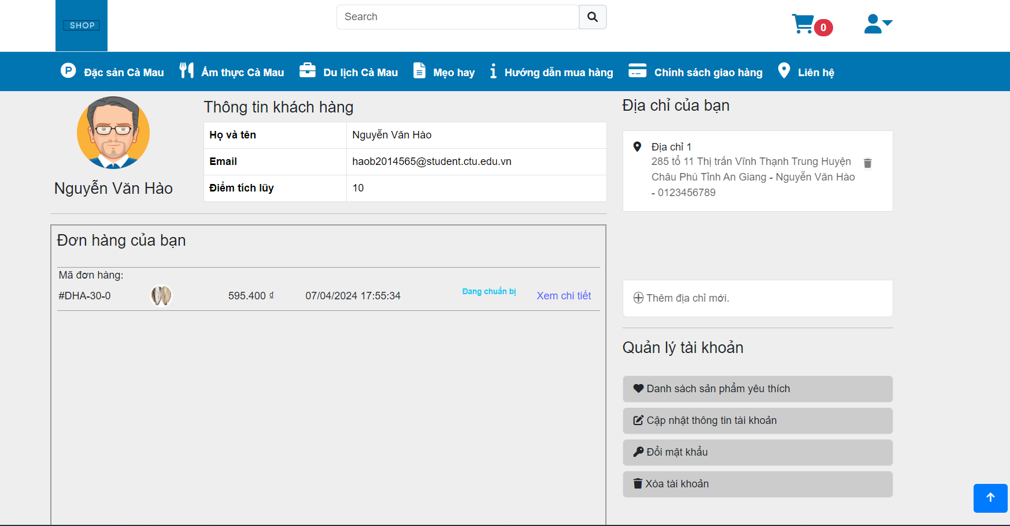

Hình 25. Trang thông tin người dùng

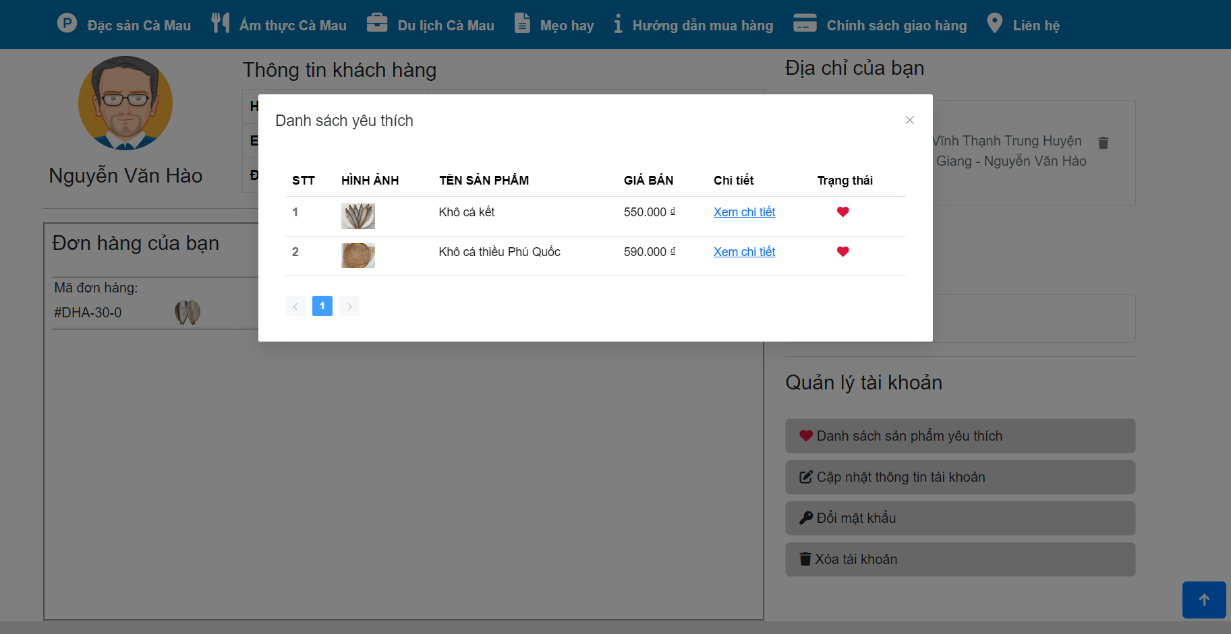

Hình 26. Trang danh sách yêu thích

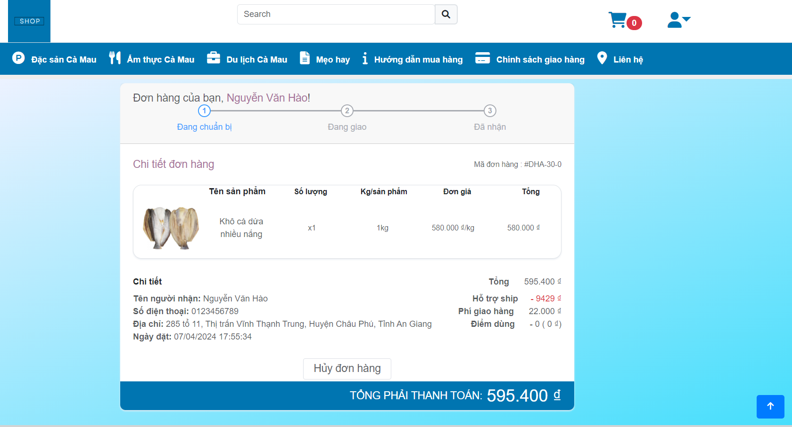

Hình 27. Trang chi tiết đơn hàng

### 3.2. XÂY DỰNG WEBSITE QUẢN TRỊ

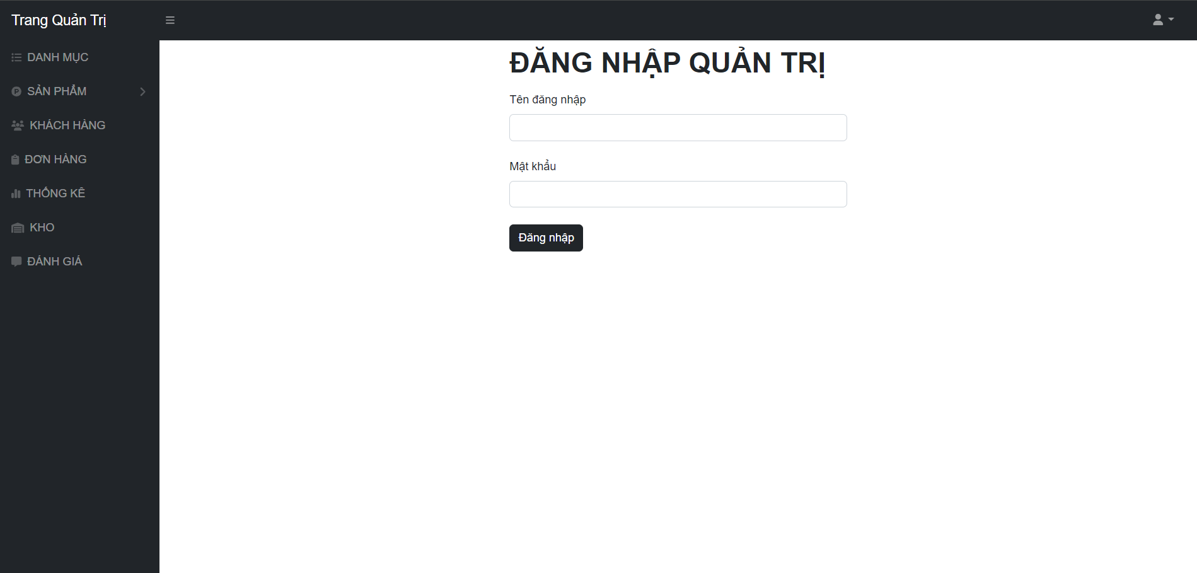

Hình 28. Trang đăng nhập admin

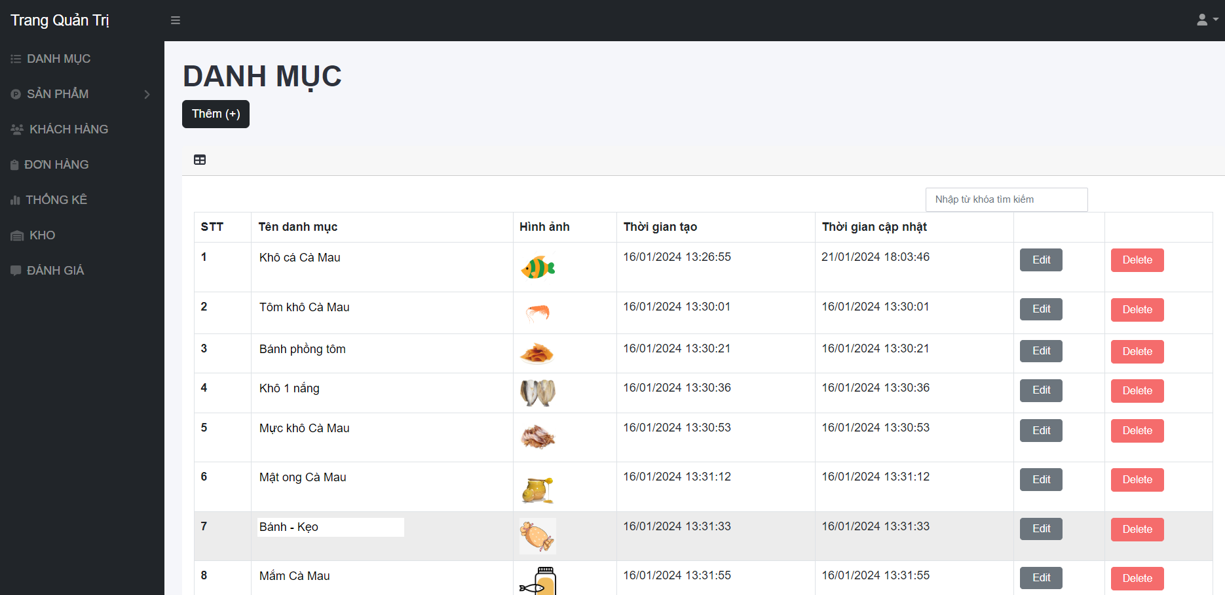

Hình 29. Trang quản lý danh mục

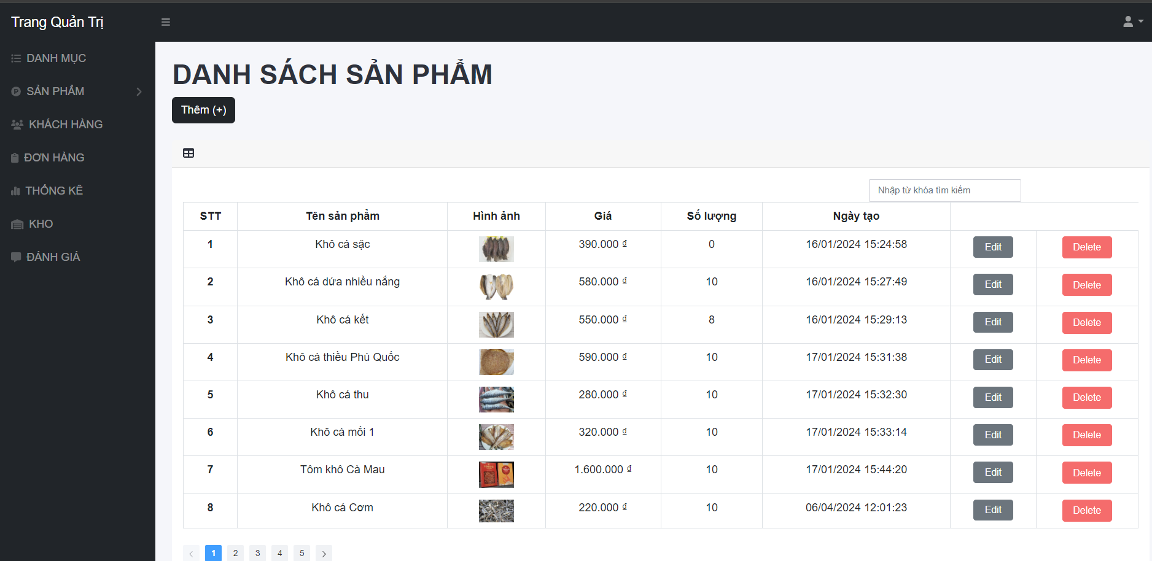

Hình 30. Trang quản lý sản phẩm

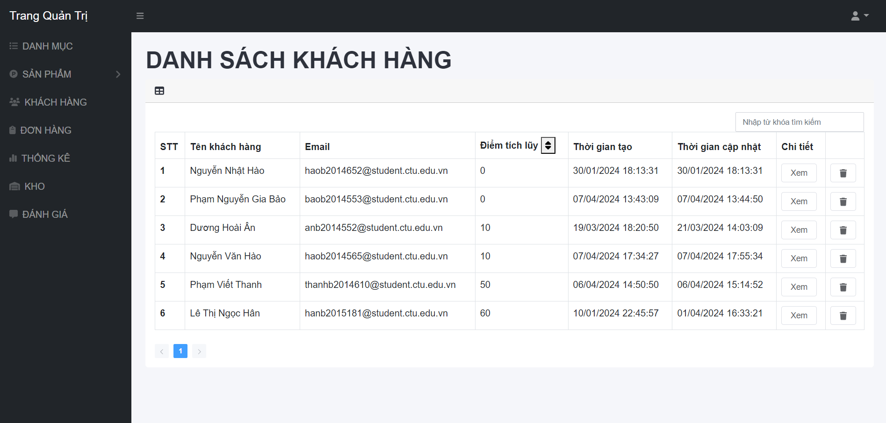

Hình 31. Trang quản lý khách hàng

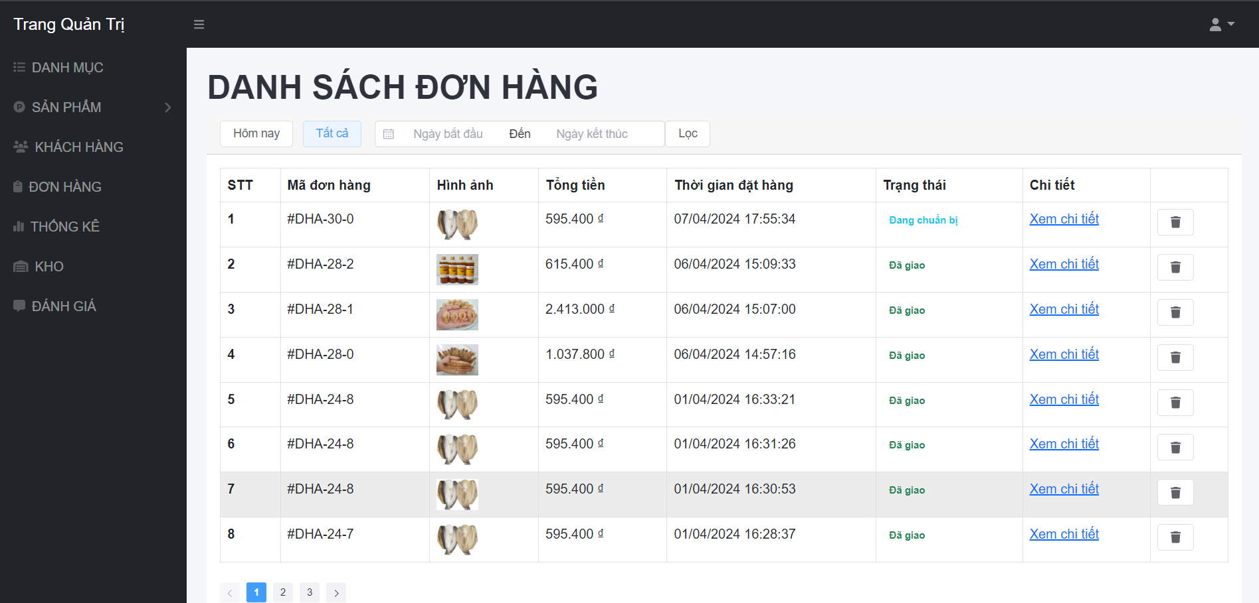

Hình 32. Trang quản lý đơn hàng

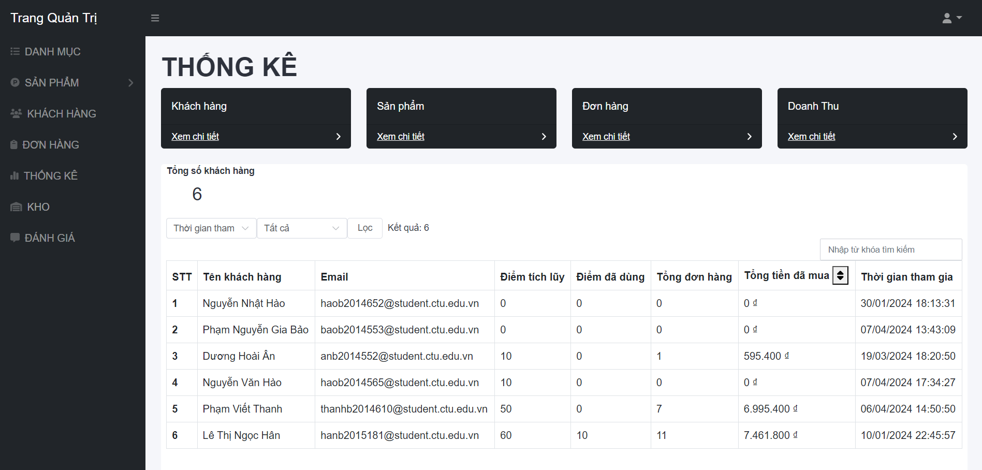

Hình 33. Trang thống kê

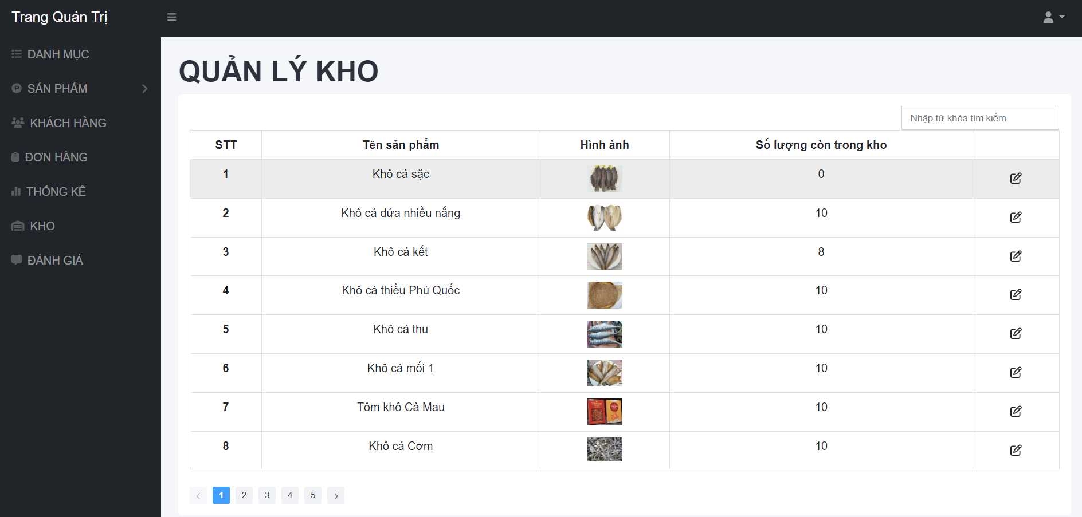

Hình 34. Trang quản lý kho

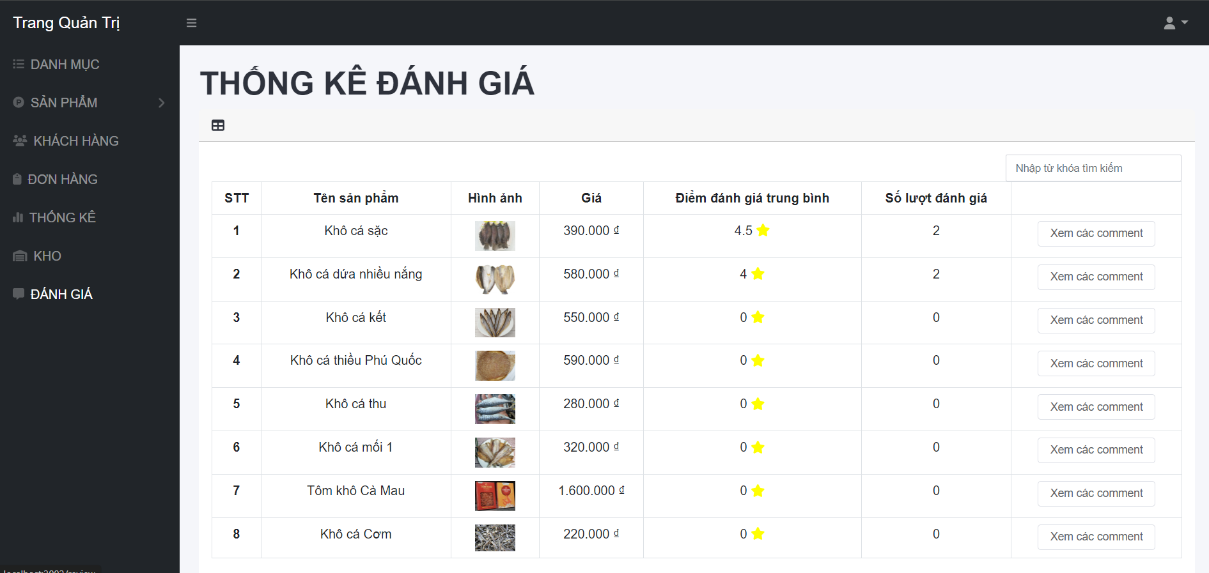

Hình 35. Trang quản lý đánh giá

# CHƯƠNG 4: ĐÁNH GIÁ KIỂM THỬ

## 1. MỤC TIÊU KIỂM THỬ

Mục tiêu chính của quá trình kiểm thử là phát hiện lỗi và đảm bảo rằng website hoạt động theo các yêu cầu đã đề ra. Qúa trình kiểm thử này bao gồm các khía cạnh sau:

1. Kiểm thử tính khả dụng: Điều này liên quan đến việc đảm bảo rằng trang web hoặc ứng dụng dễ sử dụng cho người dùng. Có nghĩa là người dùng có thể sử dụng nó một cách dễ dàng và thông thoáng. Các thông báo lỗi phải là rõ ràng, không có lỗi về ngữ pháp hoặc cú pháp, và phải phù hợp với ngữ cảnh.

2. Kiểm thử chức năng: Quá trình này tập trung vào việc kiểm tra các tính năng của chương trình, đảm bảo rằng chúng hoạt động đúng và theo cách được thiết kế. Nó liên quan đến việc kiểm tra xem chương trình có thực hiện các nhiệm vụ cơ bản và phức tạp mà nó nên thực hiện hay không.

3. Kiểm thử tính tương thích: Kiểm tra tính tương thích đảm bảo rằng chương trình hoạt động trên các nền tảng và trình duyệt khác nhau một cách chính xác. Điều này đặc biệt quan trọng trong môi trường đa thiết bị và đa nền tảng.

4. Kiểm thử cơ sở dữ liệu: Quá trình này kiểm tra tính chính xác và hiệu suất của cơ sở dữ liệu. Đảm bảo rẵng dữ liệu được lưu trữ và truy xuất đúng cách.

5. Kiểm thử tính bảo mật: Đây là việc kiểm tra các lỗ hỏng bảo mật trong chương trình và đảm bảo rằng nó an toàn khỏi các cuộc tấn công. Các lỗ hổng bảo mật có thể dẫn đến việc xâm phạm hoặc lợi dụng hệ thống.

Tóm lại, quá trình kiểm thử bao gồm nhiều khía cạnh để đảm bảo tính ổn định, bảo mật và sự thỏa mãn của ứng dụng hoặc trang web.

## 2. KẾT QUẢ KIỂM THỬ

### 3.1. Chức năng đăng ký

|  |  |  |  |  |
| --- | --- | --- | --- | --- |
| **STT** | **Mô tả test case** | **Các bước thực hiện** | **Ngày thực hiện** | **Kết quả** |
| 1 | Đăng ký tài khoản khách hàng | 1. Truy cập vào website.  2. Click vào biểu tượng user. Chọn đến chức năng đăng ký.  3. Tại giao diện trang đăng ký. Điền đầy đủ các thông tin theo yêu cầu. Sau đó ấn nút đăng ký.  4. Một mã OTP sẽ được gửi vào email của người dùng. Người dùng tiến hành nhập mã OTP vừa nhận và tiến hành ấn đăng ký. | 07/04/2024 | Thành công |

Bảng 26. Kiểm thử chức năng đăng ký

### 3.2. Chức năng đăng nhập

|  |  |  |  |  |
| --- | --- | --- | --- | --- |
| **STT** | **Mô tả test case** | **Các bước thực hiện** | **Ngày thực hiện** | **Kết quả** |
| 1 | Đăng nhập tài khoản khách hàng | 1. Truy cập vào website.  2. Click vào biểu tượng user. Chọn đến chức năng đăng nhập.  3. Tại giao diện trang đăng nhập. Điền đầy đủ các thông tin theo yêu cầu. Sau đó ấn nút đăng nhập. | 07/04/2024 | Thành công |
| 2 | Đăng nhập tài khoản quản trị | 1. Truy cập vào website quản trị.  2. Tại giao diện trang chủ nếu như người quản trị chưa đăng nhập thì hệ thống sẽ hiện ra yêu cầu đăng nhập. Điền đầy đủ các thông tin theo yêu cầu. Sau đó ấn nút đăng nhập. | 07/04/2024 | Thành công |

Bảng 27. Kiểm thử chắc năng đăng nhập

### 3.3. Chức năng tìm kiếm

|  |  |  |  |  |
| --- | --- | --- | --- | --- |
| **STT** | **Mô tả test case** | **Các bước thực hiện** | **Ngày thực hiện** | **Kết quả** |
| 1 | Tìm kiếm | 1. Truy cập vào website.  2. Tại thanh tìm kiếm, điền từ khóa cần tìm kiếm và ấn nút tìm kiếm.  3. Hệ thống sẽ hiện ra các sản phẩm được tim thấy theo từ khóa tìm kiếm. | 07/04/2024 | Thành công |

Bảng 28. Kiểm thử chức năng tìm kiếm

### 3.4. Chức năng giỏ hàng

|  |  |  |  |  |
| --- | --- | --- | --- | --- |
| **STT** | **Mô tả test case** | **Các bước thực hiện** | **Ngày thực hiện** | **Kết quả** |
| 1 | Giỏ hàng | 1. Truy cập vào website.  2. Chọn sản phẩm và thêm vào giỏ hàng.  3. Điều chỉnh số lượng sản phẩm có trong giỏ hàng.  4. Xóa sản phẩm ra khỏi giỏ hàng. | 07/04/2024 | Thành công |

Bảng 29. Kiểm thử chức năng giỏ hàng

### 3.5. Chức năng thêm địa chỉ

|  |  |  |  |  |
| --- | --- | --- | --- | --- |
| **STT** | **Mô tả test case** | **Các bước thực hiện** | **Ngày thực hiện** | **Kết quả** |
| 1 | Thêm địa chỉ | 1. Truy cập vào website.  2. Đi đến trang tài khoản người dùng.  3. Chọn thêm địa chỉ.  4. Điều và lựa chọn các thông tin phù hơp để thêm địa chỉ nhận hàng. | 07/04/2024 | Thành công |

Bảng 30. Kiểm thử chức năng thêm địa chỉ

### 3.6. Chức năng thêm sản phẩm yêu thích

|  |  |  |  |  |
| --- | --- | --- | --- | --- |
| **STT** | **Mô tả test case** | **Các bước thực hiện** | **Ngày thực hiện** | **Kết quả** |
| 1 | Thêm sản phẩm yêu thích | 1. Truy cập vào website.  2. Đi đến trang chủ hoặc trang sản phẩm.  3. Chọn sản phẩm muốn thêm yêu thích.  4. Ấn vào biểu tượng trái tim để thêm yêu thích. | 07/04/2024 | Thành công |

Bảng 31. Kiểm thử chức năng thêm sản phẩm yêu thích

### 3.7. Chức năng đặt hàng

|  |  |  |  |  |
| --- | --- | --- | --- | --- |
| **STT** | **Mô tả test case** | **Các bước thực hiện** | **Ngày thực hiện** | **Kết quả** |
| 1 | Đặt hàng | 1. Tại trang giỏ hàng. Điều chỉnh lại số lượng cũng như sản phẩm cần mua.  2. Lựa chọn 1 địa chỉ nhận hàng.  3. Nhấn vào mua hàng.  4. Sau đó sẽ được chuyển đến trang đặt hàng.  5. Xem lại các thông tin đặt hàng một lần nữa.  6. Tiến hàng đặt hàng. | 07/04/2024 | Thành công |

Bảng 32. Kiểm thử chức năng đặt hàng

### 3.8. Chức năng hủy đơn hàng

|  |  |  |  |  |
| --- | --- | --- | --- | --- |
| **STT** | **Mô tả test case** | **Các bước thực hiện** | **Ngày thực hiện** | **Kết quả** |
| 1 | Hủy đơn hàng | 1. Truy cập vào website.  2. Đi đến trang tài khoản người dùng.  3. Chọn vào đơn hàng cần hủy và ấn xem chi tiết.  4. Tại trang chi tiết đơn hàng nếu như đơn hàng chưa ở trạng thái giao hàng thì có thể tiến hàng hủy đơn.  5. Hủy đơn hàng. | 07/04/2024 | Thành công |

Bảng 33. Kiểm thử chức năng hủy đơn hàng

### 3.9. Chức năng đánh giá sản phẩm

|  |  |  |  |  |
| --- | --- | --- | --- | --- |
| **STT** | **Mô tả test case** | **Các bước thực hiện** | **Ngày thực hiện** | **Kết quả** |
| 1 | Đánh giá sản phẩm | 1. Truy cập vào website.  2. Chọn sản phẩm muốn đánh giá.  3. Ấn xem chi tiết sản phẩm.  4. Kéo xuống phần đánh giá.  5. Cho số sao đánh giá cùng với comment.  6. Ấn đánh giá. | 07/04/2024 | Thành công |

Bảng 34. Kiểm thử chức năng đánh giá sản phẩm

### 3.10. Chức năng cập nhật thông tin tài khoản

|  |  |  |  |  |
| --- | --- | --- | --- | --- |
| **STT** | **Mô tả test case** | **Các bước thực hiện** | **Ngày thực hiện** | **Kết quả** |
| 1 | Cập nhật thông tin tài khoản | 1. Truy cập vào website.  2. Đi đến trang tài khoản người dùng.  3. Chọn cập nhật thông tin tài khoản.  4. Điền các thông tin cần cập nhật.  5. Ấn cập nhật. | 07/04/2024 | Thành công |

Bảng 35. Kiểm thử chức năng cập nhật thông tin tài khoản

### 3.11. Chức năng đổi mật khẩu

|  |  |  |  |  |
| --- | --- | --- | --- | --- |
| **STT** | **Mô tả test case** | **Các bước thực hiện** | **Ngày thực hiện** | **Kết quả** |
| 1 | Đổi mật khẩu | 1. Truy cập vào website.  2. Đi đến trang tài khoản người dùng.  3. Chọn đổi mật khẩu.  4. Điền mật khẩu cũ và mật khẩu mới.  5. Ấn cập nhật. | 07/04/2024 | Thành công |

Bảng 36. Kiểm thử chức năng đổi mật khẩu

### 3.12. Chức năng quản lý danh mục

|  |  |  |  |  |
| --- | --- | --- | --- | --- |
| **STT** | **Mô tả test case** | **Các bước thực hiện** | **Ngày thực hiện** | **Kết quả** |
| 1 | Thêm danh mục | 1. Truy cập vào website quản trị.  2. Đăng nhập vào website.  3. Chọn đến trang danh mục.  4. Chọn thêm danh mục.  5. Nhập đầy đủ thông tin.  6. Nhấn thêm. | 08/04/2024 | Thành công |
| 2 | Cập nhật danh mục | 1. Truy cập vào website quản trị.  2. Đăng nhập vào website.  3. Chọn đến trang danh mục.  4. Chọn danh mục cần cập nhật sau đó ấn “Edit”.  5. Điều chỉnh các thông tin cần sửa.  6. Ấn “Update”. | 08/04/2024 | Thành công |
| 3 | Xóa danh mục | 1. Truy cập vào website quản trị.  2. Đăng nhập vào website.  3. Chọn đến trang danh mục.  4. Chọn danh mục cần xóa.  5. Ấn “Delete”. | 08/04/2024 | Thành công |
| 4 | Tìm kiếm danh mục | 1. Truy cập vào website quản trị.  2. Đăng nhập vào website.  3. Chọn đến trang danh mục.  4. Nhập tên danh mục cần tìm vào thanh tìm kiếm.  5. Danh mục sẽ tự động hiển thị theo từ khóa nhập vào. | 08/04/2024 | Thành công |

Bảng 37. Kiểm thử chức năng quản lý danh mục

### 3.13. Chức năng quản lý sản phẩm

|  |  |  |  |  |
| --- | --- | --- | --- | --- |
| **STT** | **Mô tả test case** | **Các bước thực hiện** | **Ngày thực hiện** | **Kết quả** |
| 1 | Thêm sản phẩm | 1. Truy cập vào website quản trị.  2. Đăng nhập vào website.  3. Chọn đến trang sản phẩm.  4. Chọn thêm sản phẩm.  5. Nhập đầy đủ thông tin.  6. Nhấn thêm. | 08/04/2024 | Thành công |
| 2 | Cập nhật sản phẩm | 1. Truy cập vào website quản trị.  2. Đăng nhập vào website.  3. Chọn đến trang sản phẩm.  4. Chọn sản phẩm cần cập nhật sau đó ấn “Edit”.  5. Điều chỉnh các thông tin cần sửa.  6. Ấn “Update”. | 08/04/2024 | Thành công |
| 3 | Xóa sản phẩm | 1. Truy cập vào website quản trị.  2. Đăng nhập vào website.  3. Chọn đến trang sản phẩm.  4. Chọn sản phẩm cần xóa.  5. Ấn “Delete”. | 08/04/2024 | Thành công |
| 4 | Tìm kiếm sản phẩm | 1. Truy cập vào website quản trị.  2. Đăng nhập vào website.  3. Chọn đến trang sản phẩm.  4. Nhập tên sản phẩm cần tìm vào thanh tìm kiếm.  5. Sản phẩm sẽ tự động hiển thị theo từ khóa nhập vào. | 08/04/2024 | Thành công |

Bảng 38. Kiểm thử chức năng quản lý sản phẩm

### 3.14. Chức năng quản lý khách hàng

|  |  |  |  |  |
| --- | --- | --- | --- | --- |
| **STT** | **Mô tả test case** | **Các bước thực hiện** | **Ngày thực hiện** | **Kết quả** |
| 1 | Tìm kiếm khách hàng | 1. Truy cập vào website quản trị.  2. Đăng nhập vào website.  3. Chọn đến trang khách hàng.  4. Nhập tên khách hàng cần tìm vào thanh tìm kiếm.  5. Khách hàng sẽ tự động hiển thị theo từ khóa nhập vào. | 08/04/2024 | Thành công |
| 2 | Xem chi tiết khách hàng | 1. Truy cập vào website quản trị.  2. Đăng nhập vào website.  3. Chọn đến trang khách hàng.  4. Chọn khách hàng cần xem chi tiết.  5. Ấn xem chi tiết. | 08/04/2024 | Thành công |
| 3 | Xóa khách hàng | 1. Truy cập vào website quản trị.  2. Đăng nhập vào website.  3. Chọn đến trang khách hàng.  4. Chọn khách hàng cần xóa.  5. Ấn xóa. | 08/04/2024 | Thành công |

Bảng 39. Kiểm thử chức năng quản lý khách hàng

### 3.15. Chức năng quản lý đơn hàng

|  |  |  |  |  |
| --- | --- | --- | --- | --- |
| **STT** | **Mô tả test case** | **Các bước thực hiện** | **Ngày thực hiện** | **Kết quả** |
| 1 | Lọc đơn hàng theo thời gian | 1. Truy cập vào website quản trị.  2. Đăng nhập vào website.  3. Chọn đến trang đơn hàng.  4. Chọn các option theo thời gian hoặc lựa chọn khoản thời gian cần lọc.  5. Ấn lọc. | 08/04/2024 | Thành công |
| 2 | Cập nhật trạng thái đơn hàng | 1. Truy cập vào website quản trị.  2. Đăng nhập vào website.  3. Chọn đến trang đơn hàng.  4. Chọn đơn hàng cần xem chi tiết.  5. Ấn xem chi tiết.  6. Chọn trạng thái cần cập nhật.  7. Ấn cập nhật. | 08/04/2024 | Thành công |
| 3 | Xóa đơn hàng | 1. Truy cập vào website quản trị.  2. Đăng nhập vào website.  3. Chọn đến trang đơn hàng.  4. Chọn đơn hàng cần xóa.  5. Ấn xóa. | 08/04/2024 | Thành công |

Bảng 40. Kiểm thử chức năng quản lý đơn hàng

### 3.16. Chức năng thống kê

|  |  |  |  |  |
| --- | --- | --- | --- | --- |
| **STT** | **Mô tả test case** | **Các bước thực hiện** | **Ngày thực hiện** | **Kết quả** |
| 1 | Thống kê khách hàng | 1. Truy cập vào website quản trị.  2. Đăng nhập vào website.  3. Chọn đến trang thống kê.  4. Chọn đến mục khách hàng.  5. Chọn thống kê khách hàng theo thời gian tham gia hoặc thời gian mua hàng.  6. Ấn lọc. | 08/04/2024 | Thành công |
| 2 | Thống kê sản phẩm | 1. Truy cập vào website quản trị.  2. Đăng nhập vào website.  3. Chọn đến trang thống kê.  4. Chọn đến mục sản phẩm.  5. Chọn thống kê sản phẩm bán ra theo thời gian.  6. Ấn lọc. | 08/04/2024 | Thành công |
| 3 | Thống kê đơn hàng | 1. Truy cập vào website quản trị.  2. Đăng nhập vào website.  3. Chọn đến trang thống kê.  4. Chọn đến mục đơn hàng.  4. Chọn thống kê đơn hàng theo thời gian.  5. Ấn lọc. | 08/04/2024 | Thành công |
| 4 | Thống kê doanh thu | 1. Truy cập vào website quản trị.  2. Đăng nhập vào website.  3. Chọn đến trang thống kê.  4. Chọn đến mục doanh thu.  5. Chọn thống kê doanh thu theo thời gian.  6. Ấn lọc. | 08/04/2024 | Thành công |

Bảng 41. Kiểm thử chức năng thống kê

### 3.17. Chức năng quản lý kho

|  |  |  |  |  |
| --- | --- | --- | --- | --- |
| **STT** | **Mô tả test case** | **Các bước thực hiện** | **Ngày thực hiện** | **Kết quả** |
| 1 | Tìm kiếm sản phẩm | 1. Truy cập vào website quản trị.  2. Đăng nhập vào website.  3. Chọn đến trang kho.  4. Nhập tên sản phẩm cần tìm vào thanh tìm kiếm.  5. Sản phẩm sẽ tự động hiển thị theo từ khóa nhập vào. | 08/04/2024 | Thành công |
| 2 | Cập nhật trạng số lượng sản phẩm có trong kho | 1. Truy cập vào website quản trị.  2. Đăng nhập vào website.  3. Chọn đến trang kho.  4. Chọn sản phẩm cần cập nhật số lượng.  5. Ấn vào biểu tượng cập nhật.  6. Điền số lượng cần cập nhật.  7. Ấn cập nhật. | 08/04/2024 | Thành công |

Bảng 42. Kiểm thử chức năng quản lý kho

### 3.18. Chức năng quản lý đánh giá

|  |  |  |  |  |
| --- | --- | --- | --- | --- |
| **STT** | **Mô tả test case** | **Các bước thực hiện** | **Ngày thực hiện** | **Kết quả** |
| 1 | Tìm kiếm sản phẩm | 1. Truy cập vào website quản trị.  2. Đăng nhập vào website.  3. Chọn đến trang đánh giá.  4. Nhập tên sản phẩm cần tìm vào thanh tìm kiếm.  5. Sản phẩm sẽ tự động hiển thị theo từ khóa nhập vào. | 08/04/2024 | Thành công |
| 2 | Xem các đánh giá của sản phẩm | 1. Truy cập vào website quản trị.  2. Đăng nhập vào website.  3. Chọn đến trang đánh giá.  4. Chọn sản phẩm cần xem đánh giá.  5. Ấn vào xem đánh giá. | 08/04/2024 | Thành công |
| 3 | Xóa đánh giá | 1. Truy cập vào website quản trị.  2. Đăng nhập vào website.  3. Chọn đến trang đánh giá.  4. Chọn sản phẩm cần xem đánh giá.  5. Ấn vào xem đánh giá.  6. Chọn đánh giá cần xóa.  7. Ấn xóa. | 08/04/2024 | Thành công |

Bảng 43. Kiểm thử chức năng quản lý đánh giá

# PHẦN KẾT LUẬN

## 1. KẾT QUẢ ĐẠT ĐƯỢC

### 1.1. Về mặt khách hàng

Trang web bán Đặc sản mũi Cà Mau đã thành công trong việc đáp ứng các mục tiêu chính. Website đã được xây dụng một giao diện dễ sử dụng cho khách hàng với một loại tính năng quan trọng:

Đăng ký và đăng nhập: Khách hàng có thể dễ dàng đăng ký tài khoản và đăng nhập, giúp họ tiện lợi theo dõi và quản lý thông tin cá nhân. Riêng ở chức năng đăng ký đã thích hợp thành công tính năng xác thực email bằng mã OTP. Giúp cho hệ thống an toàn và bảo mật hơn.

Tìm kiếm sản phẩm: Website cung cấp tính năng tìm kiếm sản phẩm giúp khách hàng dễ dàng để có thể tìm kiếm được các sản phẩm theo nhu cầu.

Quản lý giỏ hàng: Website đã cung cấp tính năng quản lý giỏ hàng để khách hàng có thể thêm, xóa và sửa đổi sản phẩm trong giỏ hàng của họ trước khi đặt hàng.

Đặt hàng và theo dõi đơn hàng: Khách hàng có khả năng đặt hàng dễ dàng và theo dõi trạng thái của đơn hàng. Họ cũng có thể xem lịch sử đặt hàng để theo dõi các giao dịch trước đây. Khách hàng cũng có thể hủy đơn hàng nếu như đơn hàng chưa được giao.

Đánh giá sản phẩm: Website cung cấp tính năng đánh giá sản phẩm giúp cho khách hàng có thể nêu lên cảm nghĩ của mình về sản phẩm. Bên cạnh đó, cửa hàng cũng có thể nắm được ý kiến từ khách hàng từ đó có sự thay đổi và cãi thiện về mặt sản phẩm.

### 1.2. Về mặt quản trị

Đối với góc độ quản trị viên, website đã tích hợp một loạt tính năng quan trọng để quản lý trang web:

Đăng nhập quản trị viên: Quản trị viên có thể đăng nhập vào hệ thống bằng tài khoản admin để quản lý các hoạt động của trang web.

Quản lý danh mục: Hệ thống cho phép quản trị viên quan lý thông tin về các danh mục sản phẩm, giúp tổ chức sản phẩm một cách hiệu quả.

Quản lý sản phẩm: Quản trị viên có khả năng thêm, sửa đổi và xóa thông tin về các sản phẩm, bao gồm hình ảnh, mô tả và giá cả.

Quản lý khách hàng. Hệ thống cung cấp công cụ để quản lý thông tin về các khách hàng bao gồm thông tin cá nhân và lịch sử đặt hàng.

Quản lý đơn hàng: Quản trị viên có thể quản lý đơn hàng từ việc xem chi tiết đến cập nhật trạng thái đơn hàng cho khách hàng. Ngoài ra hệ thống còn cung cấp tính năng lọc các đơn hàng theo thời gian, giúp việc tìm kiếm các đơn hàng dễ dàng và thuận lợi.

Thống kê khách hàng: Quản trị viên có thể thống kê các khách hàng theo thời gian tham gia cũng như thời gian mua hàng. Quản trị viên cũng có thể xem khách hàng nào có lượng tiền mua hàng cao nhất và thấp nhất.

Thống kê sản phẩm: Quản trị viên có thể thông kê số lượng bán ra và số tiền thu được của mỗi sản phẩm có trong cửa hàng.

Thống kê đơn hàng: Quản trị viên có thể thống kê số lượng đơn hàng theo thời gian và xem các thông tin chi tiết về những đơn hàng đó.

Thống kê doanh thu: Quản trị viên có thể thống kê doanh thu bán hàng của cửa hàng theo thời gian.

Quản lý kho: Quản trị viên có thể quản lý số lượng sản phẩm có trong kho. Quản trị viên có thể cập nhật số lượng sản phẩm tăng hoặc giảm giúp cho việc bán hàng trở nên dễ dàng hơn.

Quản lý đánh giá: Quản trị viên có thể quản lý đánh giá của từng sản phẩm như xem số lượt đánh giá, số điểm đánh giá trung bình. Ngoài ra quản trị viên có thể xem chi tiết các đánh giá từ người dùng của từng sản phẩm.

### 1.3. Về mặt bảo mật

Đồ án đã thành công trong việc tích hợp xác thực email của người dùng thông quả mã OTP. Điều này giúp cho tăng tính bảo mật của hệ thống, giúp người dùng cảm thấy an tâm hơn khi sử dụng hệ thống. Việc sử dụng mã OTP qua email giúp ngăn chặn tài khoản giả mạo làm ảnh hưởng đến cơ sở dữ liệu của hệ thống.

Đồ án cũng thành công trong việc triển khai hệ thống xác thực thông qua cơ chế JWT. Hệ thống đã triển khai việc cấp access_token và refresh_token khi người dùng đăng nhập thành công. Access_token dùng để xác thực xem người dùng đó là ai, mã này chứa các thông tin về người dùng đã được mã hóa. Mã access_token được gán kèm vào mỗi yêu cầu khi người dùng gửi yêu cầu đến server, từ đó server sẽ dựa trên mã access_token đó cung cấp những quyền trong phạm vi của người dùng đó. Để ngăn chặn việc tấn công lấy cấp mã access_token của người dùng thì hệ thống đã sử dụng refresh_token dùng để cấp lại mã access_token. Mã access_token sẽ được cấp lại liên tục trong một khoảng thời gian ngắn. Điều này giúp bảo vệ tài khoản người dùng một cách tốt nhất.

## 2. HẠN CHẾ

### 2.1. Về phía Frontend

Do vừa mới tiếp cận với Framework VueJs nên lượng kiến thức đối với Framework này chỉ ở mức trung bình khá. Kiến trúc hệ thống của giao diện người dùng chỉ được thiết kế một cách ở mức độ trung bình. Tuy đã tận dụng được nhưng ưu điểm của Framework là không bị reload khi chuyển đến các thành phần khác nhưng việc quản lý trạng thái của website chưa thực sự tốt và thiếu sự tái sử dụng lại ở một số components của website.

### 2.2. Về phía Backend

Do vừa mới tiếp cận với Framework Laravel nên lượng kiến thực đối với Framework vẫn chỉ ở mức khá. Tuy đã thiết kế các API đáp ứng tốt theo chuẩn restful nhưng các API chỉ có thể đáp ứng số lượng request ở mức trung bình.

### 2.3. Về mặt chức năng

Chưa thể tích hợp thanh toán online vào website do sự cố không tương thích ở phía backend.

Website chỉ phù hợp với các cửa hàng vừa và nhỏ có số lượng khách hàng không quá lớn.

Chưa tích hợp được trí tuệ nhân tạo vào trong website để giúp website thông minh hơn ở một số chức năng như tìm kiếm hoặc dự đoán số lượng hàng cần phải nhập.

## 3. HƯỚNG PHÁT TRIỂN

Để website hoạt động tốt hơn cần phải có một hướng phát triển thật tốt trong tương lai. Các mục tiêu và phương hướng được đề ra như sau:

Xây dựng hệ thống thanh toán online giúp người dùng có thể linh hoạt trong việc thành toán.

Tích hợp một mô hình học máy vào trong hệ thống. Cung cấp cho mô hình này các thông tin số liệu về mua bán hàng sản phẩm của cửa hàng để có thể dự đoán được số lượng sản phẩm cần nhập của tháng tiếp theo hoặc quý tiếp theo. (Đang trong giai đoạn tìm hiểu)

Tích hợp một mô hình theo dõi hành vi của người dùng trên website (Mouse tracking). Đây là một phương pháp được sử dụng trong lĩnh vực trải nghiệm người dùng (UX) và tối ưu hóa tỷ lệ chuyển đổi (CRO). Bằng cách theo dõi các chuyển động của con trỏ chuột trên trang web, từ đó phân tích có thể hiểu được cách mà người dùng tương tác với trang web, bao gồm cả việc di chuyển con trỏ, phản ứng với nội dung và các yếu tố tương tác khác.Thông qua việc phân tích dữ liệu từ việc theo dõi con trỏ chuột, có thể tối ưu hóa trang web để cải thiện trải nghiệm người dùng và tăng tỷ lệ chuyển đổi. Điều này có thể bao gồm việc điều chỉnh vị trí và kích thước của các yếu tố trên trang web, cải thiện điều hướng và trải nghiệm người dùng tổng thể. (Đang trong giai đoạn tìm hiểu)

# TÀI LIỆU THAM KHẢO

W3Schools. (n.d.). W3Schools Online Web Tutorials. Retrieved from <https://www.w3schools.com/>

Taylor Otwell. (n.d.). Laravel. Retrieved from <https://laravel.com/>

You, E. (n.d.). Vue.js. Retrieved from <https://vuejs.org/>

Tymon. (n.d.). JSON Web Token Authentication for Laravel & Lumen. Retrieved from <https://jwt-auth.readthedocs.io/en/develop/>

Oracle. (n.d.). MySQL. Retrieved from <https://www.mysql.com/>

Udemy. (2023). 2023 Master Laravel with PHP for Beginner. Retrieved from <https://www.udemy.com/course/2023-master-laravel-with-php-for-beginer/?couponCode=LETSLEARNNOW>

Element Plus Team. (n.d.). Element Plus - A Vue.js 3 UI Library. Retrieved from <https://element-plus.org/en-US/>

Mark Otto, Jacob Thornton, and Bootstrap contributors. (n.d.). Getting Started · Bootstrap. Retrieved from <https://getbootstrap.com/docs/5.0/getting-started/introduction/>

YouTube. (n.d.). JWT for beginner [Video file]. Retrieved from <https://youtu.be/HT_W-8oeNuk?si=Z6KkFlH6nP35chn9>

"Specialty Products of Ca Mau. (n.d.). Images used under license from <https://dacsanmuicamau.com/>."

# PHỤ LỤC

Đăng ký tài khoản người dùng



Đăng nhập tài khoản người dùng



Thêm địa chỉ nhận hàng

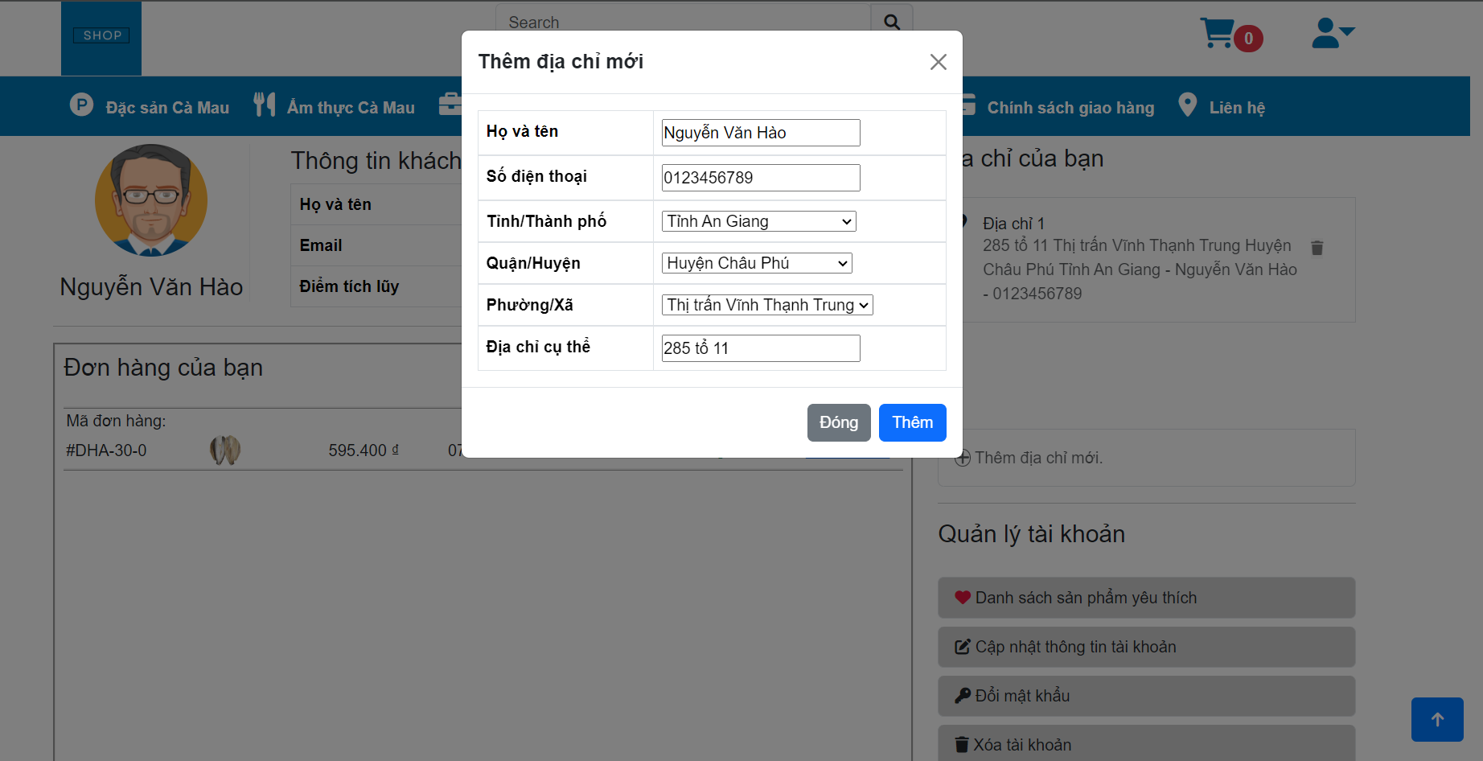

Đánh giá sản phẩm

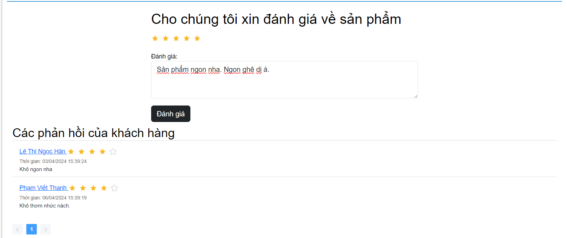

Thêm sản phẩm vào giỏ hàng



Đặt hàng



Theo dõi đơn hàng



Quản lý đơn hàng



Thống kê khách hàng

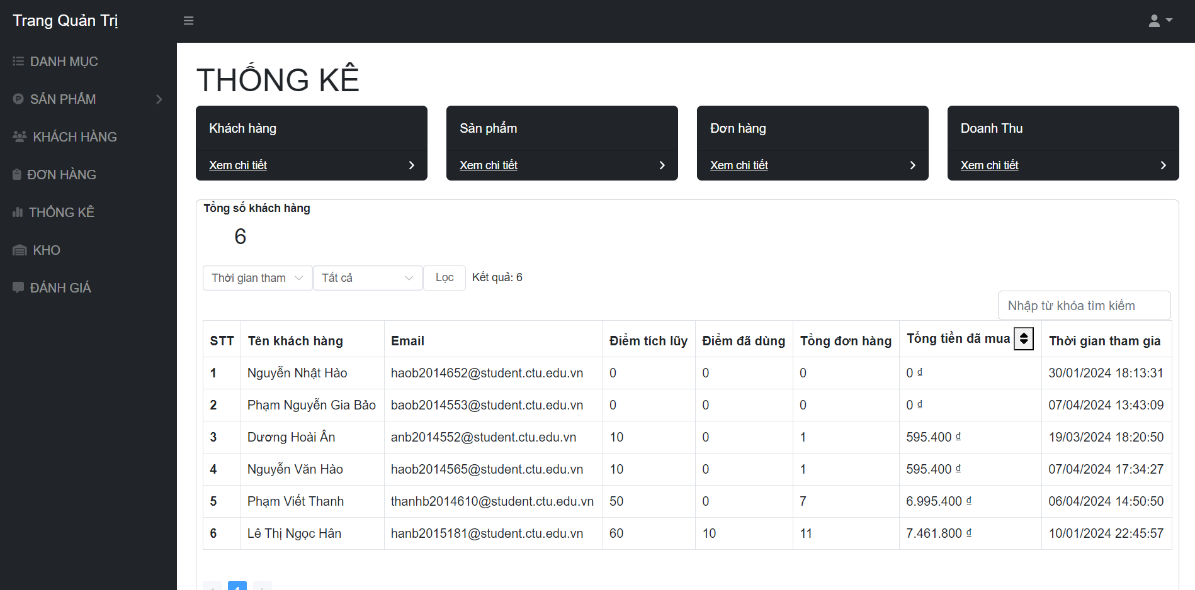

Thống kê sản phẩm

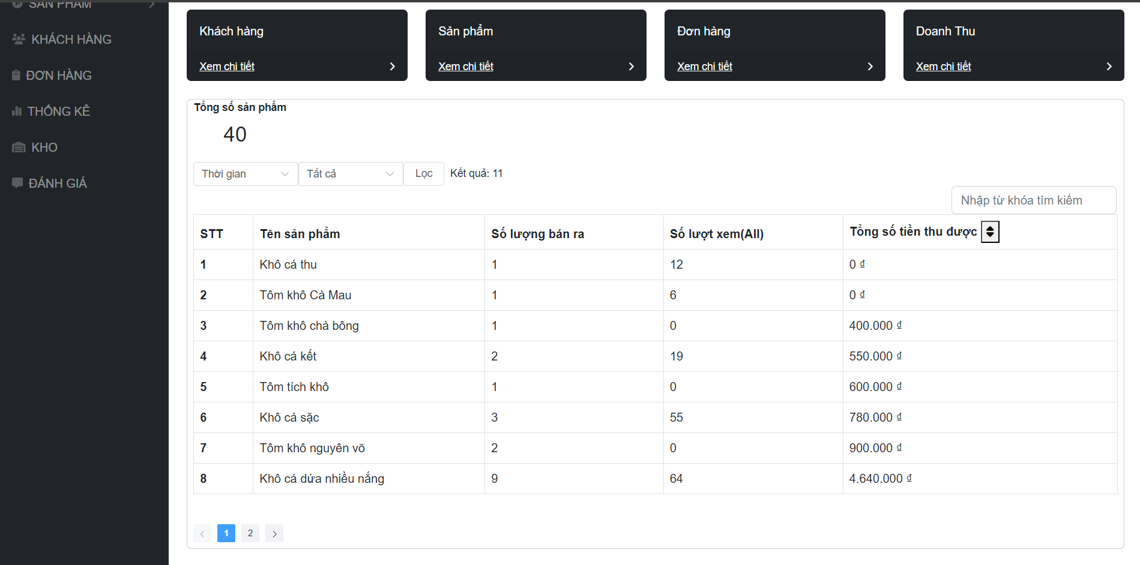

Thống kê đơn hàng

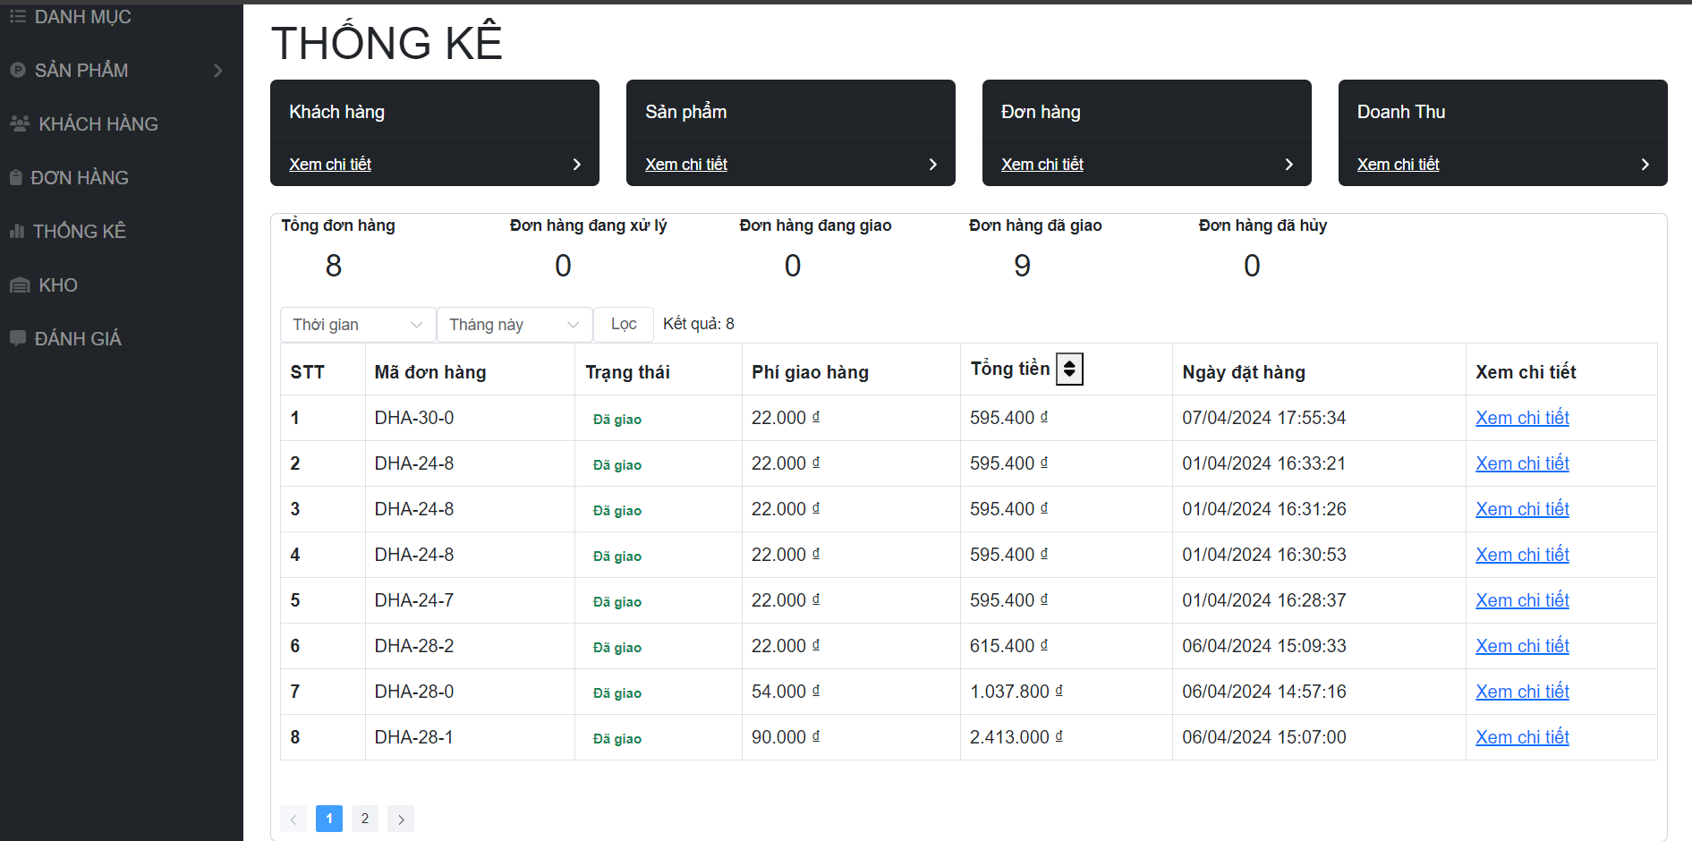

Thống kê doanh thu

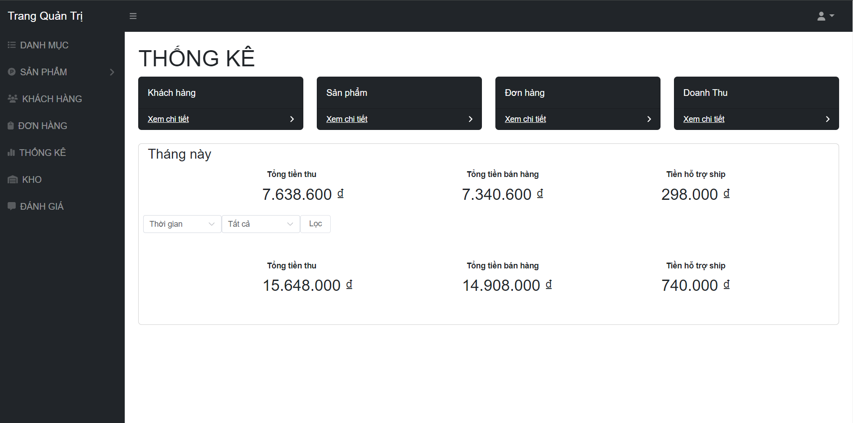

Quản lý kho

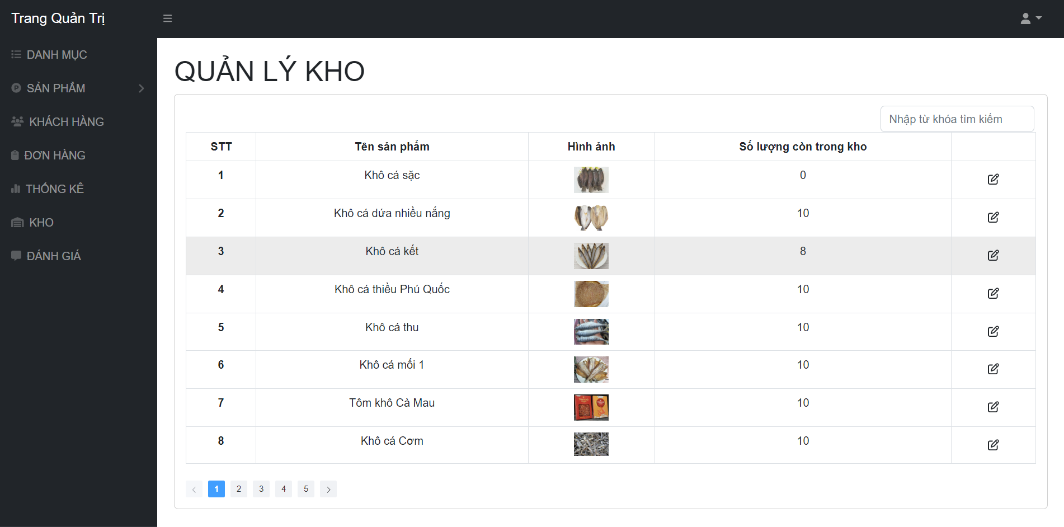

Quản lý đánh giá

